Модель DG-104SH
VoIP Шлюз
Инструкция пользователя

Rev. 02 (Aug. 2001)
6DG104SH..02
Printed in Taiwan
RECYCLABLE

Table of Contents
Introduction 1
Features 1
Unpacking and Setup 2
Unpacking 2
Identifying External Components 2
Front Panel 2
Rear Panel 2
Physical Installation 3
Connecting the Network Cable 3
Connecting the VoIP Gateway to a PC 4
Connecting the VoIP Gateway to a Hub/Switch 4
Understanding Indicators 5
Configuration 6
Configuring the VoIP Gateway 6
Configuring the VoIP Gateway using a Console 6
Setting Up a Console 6
Configuring the VoIP Gateway Using Telnet 7
Console Usage Conventions 7
First Time Connecting To The VoIP Gateway 7
Configuration Settings 8
Configure IP 8
Configuring the VoIP Gateway using a Web Browser 10
Setting Up the Connection 10
Using The Boot Menu 16
Configure IP 16
Configure SNMP 18
Device Information 19
Update Firmware and Configuration Files 20
Save Changes 21
Factory Reset 22
Restart System 23
Web-Based Management 24
Introduction 24
Getting Started 24
Management 24
Config Device IP Address 25
Configure H.323 26
Device Information 27
System Gains 28
Prefer Codec Table 29
Analog Port (Ingress Calls and Dialing Rule Settings for the Gateway’s Voice Ports) 31
Data Port (Egress Calls and Dialing Rule Settings) 33
ATPM (Address Translation and Parsing Module) Wizard 35
Analog Mode 36
Data Mode 39
ATPM Address Table 42
ATPM Hunt Group Table 44
ATPM Destination Table 46
Dynamic IP Assignment 48
Static IP Assignment 49
NAT Configuration 51
Local Server Configuration 52
SNMP Trap Configuration 54
Administration Management 55
Ethernet Statistics 56
DSP Statistics 57
Tcid Configuration 58
Coding Profile 59
Firmware and Configuration Update 60
Save Changes 61
Factory Reset 62
Restart System 63
Command Line Interface 64
General Setup Commands 64
TFTP Client Setup Commands 66
Specifications 68

1

Введение
Спасибо, что ва выбрали D-Link DG-104SH, одного из лидеров среди VoIP.
D-Link DG-104SH VoIP Шлюз объединяет обычную телефонную сеть с обычными аналоговыми телефонами и факсами IP сетью. DG-104Sh включает 4 клиентских интерфейса Foreign Exchange Subscriber (FXS) с RJ-11 разъемами, предоставляющие передачу голоса/данных через IP сети и также имеет 2 двухскоростных 10/100 Mbps Ethernet порта. Один Ethernet порт для подключения DSL/Cable Modem или другого WAN устройства, а другой – для подсоединения к домашней сети или к сети LAN офиса. Встроенный DHCP сервер и клиент, а также возможность адресной трансляции Network Address Translation (NAT) позволяют автоматически назначить IP адрес пользователям LAN , предоставляя возможность разделения единого подключения к интернет многим пользователям. Устройство может конфигурироваться с консоли, через Web или Telnet, а также SNMP.
Посредством перенаправления обычных телефонных звонков через интернет данное устройство позволяет получить существенную денежную экономию на переговорах на длинные дистанции

Возможности
Разработанный специально для многосторонего применения с высокой производительностью, DG-104SH VoIP шлюз предоставляет следующие возможности:
- Четыре анологовых loop-start FXS интерфейса с RJ-11 разъемами
- Один 10/100 WAN порт для подключения к WAN устройствам
- Один 10/100 LAN порт для подключения к LAN
- IP адрес назначается или через DHCP (Dynamic Host Configuration Protocol) или статически
- Шумоподавление для уменьшение полосы пропускания
- Собственный генератор шума для комфортного общения
- Адаптивный буфер для улучшения приема
- Восстановление потерянных пакетов для улучшения качества передаваемой речи
- Консольный порт для быстрого конфигурирования
- Возможность обновления программного обеспечения
- Поддержка разделения единого IP для доступа в интернет многих пользователей
- Встроенная функция PPPoE для поддержки dial-up соединения
- Поддержка ID абонента
- Поддержка QoS для обеспечения гарантированного качества передачи голоса

2

Распаковка и установка

Распаковка
Откройте коробку, в которой поставляется устройство и осторожно достаньте все элементы. Кроме Инструкции по эксплуатации должны присутствовать:
- Один DG-104SH VoIP шлюз
- A/C блок питания
Если любой из перечисленных элементов отсутствует, пожалуйста, обратитесь к продавцу или напрямую в D-Link.

Назначение компонентов
Эта секция описывает все внешние индикаторы и другие компоненты устройства. Ниже описываются и передняя и задняя панель устройства.

Передняя панель
На картинке ниже изображена передняя панель устройства.

- Следующая глава посвящена описанию панели индикаторов - LED Indicator Panel.

Задняя панель
На картинке ниже изображена задняя панель устройства.
- AC Power Connector Для подключения блока питания. Если вы собираетесь использовать отличный от входящего в поставку адаптер, убедитесь, что его параметры DC 12VDC/1A.
- Diagnostic Port - RS-232 последовательный порт для конфигурирования устройства. Подключите один конец кабеля к этому порту , а другой к терминалу типа VT-100 или персональному компьютеру, с запущенной терминальной программой.
- Ethernet WAN - 10/100 двускоростной Ethernet порт с RJ-45 разъемом для подключения шлюза к WAN устройству (обычно маршрутизатору). Подключается кабелем Category 3, 4 или 5 UTP с RJ-45 разъемом.
- Ethernet LAN - 10/100 двускоростной Ethernet порт с RJ-45 разъемом для подключения шлюза к LAN устройствам (hub, switch, PC, etc.). Подключается кабелем Category 5.
- Phone 1 to 4 Обычнае RJ-11 телефонные разъемы для подключения телефонов или факсов..

Установка
Следуйте следующим шагам для установки шлюза VoIP:
- Полка или подставка должна выдерживать не менее 1 kg.
- Силовая розетка должна находиться не дальше 1.82 метра от устройства.
- Визуально осмотрите кабель питания и убедитесь в целостности изоляции.
- Убедитесь, что вокруг устройства достаточное пространство для его вентиляции. Не кладите тяжелые предметы на устройство.
Когда вы устанавливаете устройство на полку или на стол , не забудьте приклеить резиновые ножки, вхожящие в комплект к нижней стенке устройства.

Подключение сетевого кабеля
Category 3, 4 или 5 UTP кабель может использоваться для подключения к WAN роутеру.
Максимальная длина кабеля между DG-104SH и агентом - 100 метров. Кабель должен быть прямым (не перекрестным) с RJ-45 разъемами на обоих концах. Подсоедините один его конец к DG-104Shа другой к WAN роутеру.

Подключение шлюза VoIP к PC
При подключении к PC, вам понадобится отдельный IP адрес и прямой кабель.

Подключение шлюза VoIP к Hub/Switch
Для подключения к такому устройству, как hub или switch, надо подключить прямой кабель к Uplink порту.
3

Индикаторы
Перед конфигурированием вашего VoIP шлюза найдите 5 минут, чтобы прочесть этот раздел описывающий состояние индикаторов на передней панели устройства.
- Power Загорается только когда к устройству подключен источник питания.
- Status Этот LED часто мигает если выполняется самотестирование устойства или его загрузка. Он постоянно горит, когда система готова к работе с Gatekeeper; Индикатор не светится, когда система готова, но нет подтверждения от Gatekeeper.
- WAN Этот LED показывает скорость соединения , его наличие и активность 10/100 Ethernet порта, подключенного к WAN устройству (роутеру).
10/100M − Индикатор не горит, если соединения нет или есть на скорости 10Mbps . Индикатор загорится при подключении на скорости 100Mbps к 100BASE-TX Fast Ethernet устойству.
Link/Act − Когда пакеты поступают на устройство, индикатор моргает.
- LAN Этот LED показывает скорость подключения и его наличие для порта LAN.
10/100M − Индикатор не горит, если соединения нет или есть на скорости 10Mbps . Индикатор загорится при подключении на скорости 100Mbps к 100BASE-TX Fast Ethernet устойству.
Link/Act − Когда пакеты поступают на устройство, индикатор моргает.
- Phone 1 to 4 Загораются, когда подключенные телефоны используются

Заметьте: Если устройство включено, запитано, подсоединено к компьютерной сети, но индикаторы Link/Act не горят, то наиболее вероятная проблема в используемых кабелях. Попробуйте их заменить

4

Настройка
Прежде, чем использовать DG-104SH VoIP шлюз, необходимо его настроить.

Конфигурирование VoIP шлюза
Есть 2 способа настройки VoIP шлюза , оба описаны ниже:
- Используя терминал или терминальную программу, запущенную на PC, подключенным через RS-232 кабель к консольному порту устройства.
- Используя web браузер, запущенный на РC, подключенном к устройству через WAN или LAN Ethernet порт.

Настройка VoIP шлюза с консоли

Установка консоли
Начальное конфигурирование должно выполняться через консоль и VT100 терминал , или (b) через компьютер с программой терминала VT100. Консольный порт - это RS-232 порт с 9-штырьковым D-shell разъемом DCE. Сделайте следующие шаги:
- Найдите необходимый кабель.
You can use either (a) a "null-modem" RS-232 cable or (b) an ordinary RS-232 cable and a null-modem adapter. One end of the cable (or cable/adapter combination) must have a 9-pin D-shell connector suitable for the Diagnostics port; the other end must have a connector suitable for the console's serial communications port.
- Выключите устройства, подключите кабель к портам и восстановите питание устройств.
- Установите следующие параметры подключения в программе терминала:
- 9600
- VT-100/ANSI
- No parity checking ("no parity")
- 8 data bits (8 bits)
- 1 stop bit (1-bit stop interval)
- No Flow control
- VT-100/ANSI compatible
- Arrow keys enabled
Схема подключения приведена ниже:
Подключение консоли

Configuring the VoIP Gateway Using Telnet
Once you have set an IP address for your device, you can use a Telnet program (in a VT-100 compatible terminal mode) to access and configure it. Most of the screens are identical, whether accessed from the console port or from a Telnet interface.

Console Usage Conventions
The console interface makes use of the following conventions:
Items in <angle brackets> can be toggled on or off using the space bar.
Items in [square brackets] can be changed by typing in a new value. You can use the Backspace and Delete keys to erase characters behind and in front of the cursor.
The up and down arrow keys, the left and right arrow keys, the Tab key and the Backspace key can be used to move between selected items. It is recommended that you use the Tab key and Backspace key for moving around the console.
Items in UPPERCASE are commands. Moving the selection to a command and pressing Enter will execute that command, e.g. APPLY, etc.

Please note that the command APPLY only applies for the current session. Use Save Changes from the Main Menu for permanent changes.

First Time Connecting To The VoIP Gateway
First make the console connection to the device and then power it on. If your terminal (or terminal emulation program) is properly configured according to the specifications defined above, you will see the POST test and the boot up process. During this process, press <Ctrl+C> to reach the Boot Menu (shown below).
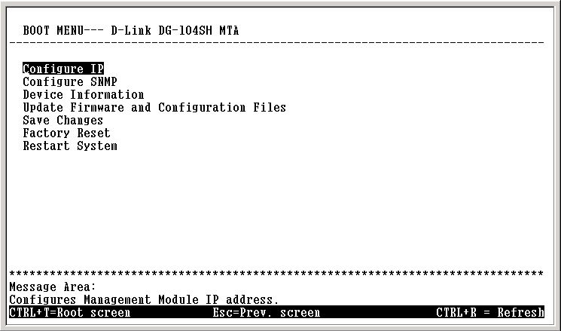
Initial Screen, First Time Connecting to the device
If the boot up process has proceeded too far and you did not reach the Boot Menu shown above, unplug the device, plug it back in (to restart the boot up process), and press <Ctrl+C> until the Boot Menu appears.

Configuration Settings
In order for the VoIP to function, you must provide the device with the following information:
- Define where the device receives its IP settings from.
- IP settings – IP Address, Subnet Mask, and Default Gateway
- Gatekeeper Mode– Choose the Gatekeeper mode
- Gatekeeper IP –The Gatekeeper IP address is necessary if you chose the <Manual Discovery> item within the Gatekeeper Mode
All of these settings are found in the first menu item in the Boot Menu named IP Configuration.

Configure IP
Use the <Tab> key to highlight the first menu item Configure IP and press <Enter>. The IP Configuration screen will now be displayed:
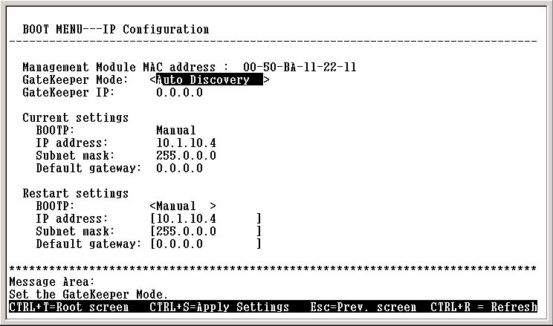
Boot Menu---IP Configuration screen
- Gatekeeper Mode Use the <Space> key to choose the Gatekeeper mode once the device is rebooted (restarted). Choices include:
Auto Discovery – When Auto Discovery is chosen, the VoIP gateway will auto-search the Gatekeeper from your LAN or WAN.
Manual Discovery – When Manual Discovery is chosen, the VoIP gateway will attempt to obtain the Gatekeeper settings from the fields located just below.
No Gatekeeper – When No Gatekeeper is chosen, the VoIP gateway will not need Gatekeeper.
- Gatekeeper IP Enter an IP address for the Gatekeeper.
- BOOTP Use the <Space> key to choose the method that the VoIP gateway will use to obtain its IP settings once it is rebooted (restarted). Choices include:
Manual – When Manual is chosen, the VoIP gateway will obtain its IP settings from the fields located just below.
BOOTP – When BOOTP is chosen, the VoIP gateway will attempt to obtain its IP settings from a BOOTP server located on your LAN.
DHCP – When DHCP is chosen, the VoIP gateway will attempt to obtain its IP settings from a DHCP server located on your LAN.
- IP Address Enter an IP address for the VoIP gateway.
- Subnet Mask Enter a subnet mask for the VoIP gateway.
- Default Gateway Enter the IP address of the WAN device (usually a router) you are using to make the WAN connection.
After you have finished, press <Ctrl+S> to save changes to RAM. Next, press the <Esc> key to return to the Boot Menu. Position the cursor over the Save Changes item and press <Enter>. This will save the settings to NV-RAM so they will still be present after powering off or restarting the device. Position the cursor over the Restart System item and press <Enter> for the changes to take effect.
Your VoIP is now configured for use.

Configuring the VoIP Gateway using a Web Browser

Setting Up the Connection
In order to use a web browser to configure the VoIP gateway, you must make sure it has a valid Ethernet connection to a PC or LAN via its LAN or WAN ports.
The VoIP gateway comes with a default IP address of 10.1.10.4. You must make sure the PC is in the same IP domain as the VoIP gateway. You can do this by changing the IP address of the PC as shown below.
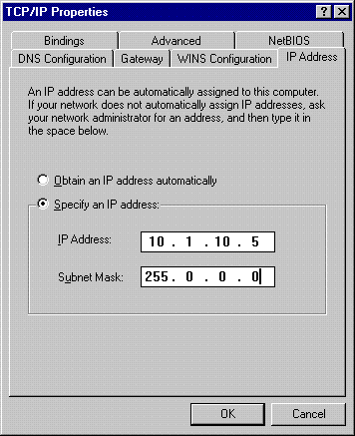
Once this is done, run any browser on the PC and point it to the default IP address of the VoIP as shown below:
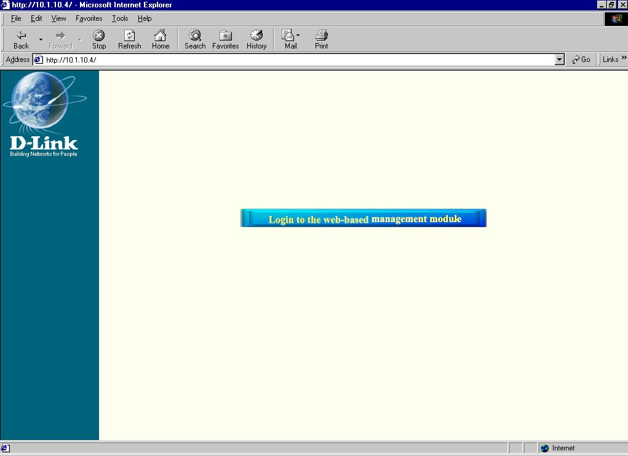
Initial Window, First Time Connecting to the Web-Based Management Module
Click on the Login to the web-based management module button in the middle of the window. The following window will be displayed:
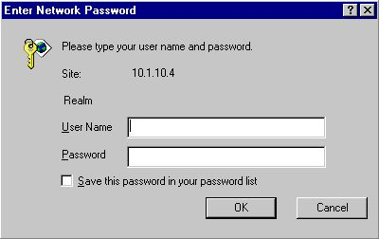
Initially, the VoIP gateway does not have a Username or Password. To log in, simply click on the OK button.
The following window will be displayed:
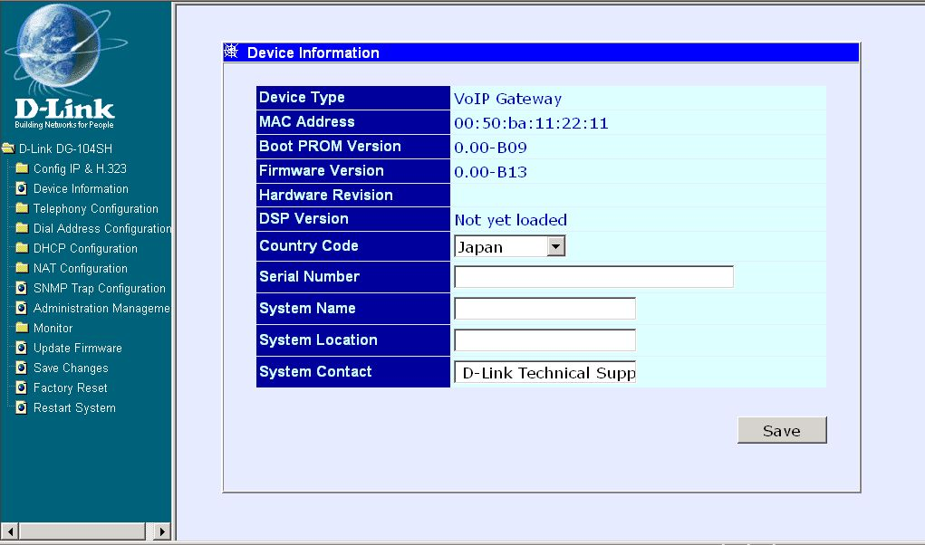
Device Information window
To begin configuring the device, click on the Config IP & H.323 folder on the left-hand side of the window (shown below).
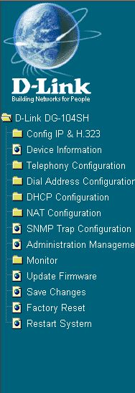
Next, click on Config Device IP Address. The following window will appear:
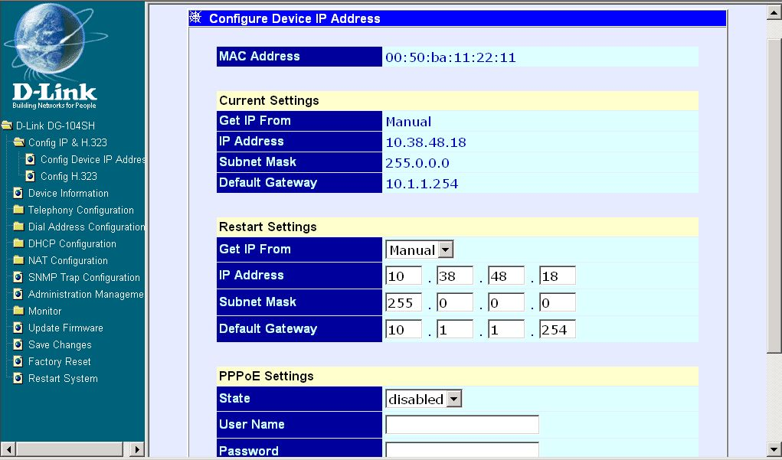
Configure Device IP Address window
The items on this window are described below:
Restart Settings
- Get IP From Choose the method the VoIP gateway will use to obtain its IP settings once it is rebooted (restarted). Choices include:
Manual – When Manual is chosen, the VoIP gateway will obtain its IP settings from the fields located just below.
BOOTP – When BOOTP is chosen, the VoIP will attempt to obtain its IP settings from a BOOTP server located on your LAN.
DHCP – When DHCP is chosen, the VoIP will attempt to obtain its IP settings from a DCHP server located on your LAN.
- IP Address Enter an IP address for the VoIP gateway.
- Subnet Mask Enter a subnet mask for the VoIP gateway.
- Default Gateway Enter the IP address of the WAN device (usually a router) you are using to make the WAN connection.
PPPoE Settings
- State Enables or disables the PPPoE function.
- User Name Enter the User Name for the PPPoE function.
- Password Enter the Password for the PPPoE function.
Click on the Save button at the bottom right of the screen to save the settings.
Next, click on the Config Gatekeeper item in the list at the left of the screen. The following window will appear:
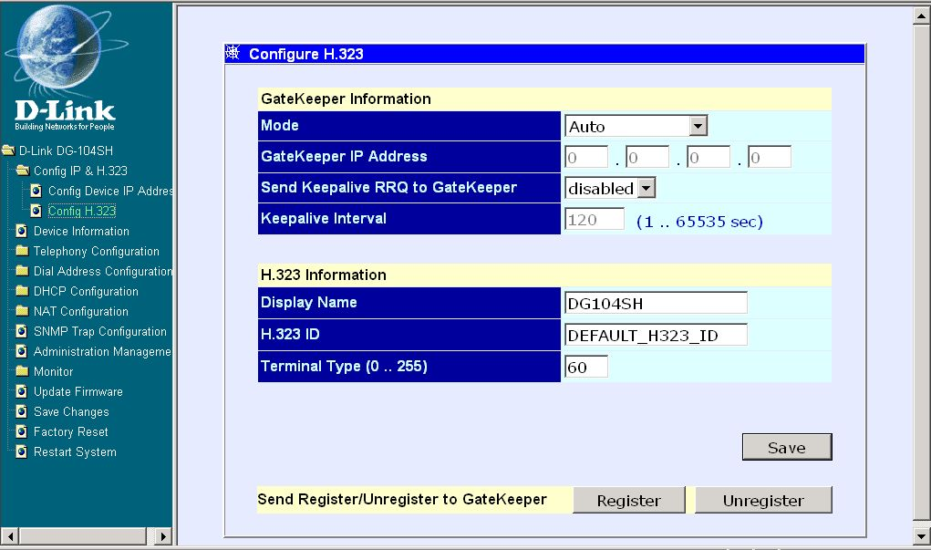
Configure H.323 window
The items on this window are described below:
Gatekeeper Information
- Mode Choose the Gatekeeper mode.(Default is Auto)
- Gatekeeper IP Address This IP address is necessary if you chose the Manual mode defined as above.
- Send Keepalive RRQ to Gatekeeper Enables or disables the Keepalive function.
- Keepalive Interval This is a user-defined Keepalive Interval
H.323 Information
- Display Name
- H.323 ID
- Terminal Type (0…255)
Click on the Save button at the bottom right of the screen to save the settings.
Send Register/Unregister to Gatekeeper Determines whether or not the device register to Gatekeeper.

5

Using The Boot Menu
The DG-104SH VoIP gateway features a Boot Menu, which is described in this chapter.
To access the Boot Menu, you must first make sure the console is connected to the Diagnostics port (an RS-232 port with a 9-socket D-shell connector and DCE-type wiring) and the appropriate cabling for the connection is being used. Please see the previous chapter, “Configuration,” for additional information. Next, power the device on by simply plugging it in. You will see the POST test and the boot up process. During this process, press <Ctrl+C> to reach the Boot Menu. If the boot up process has proceeded too far and you did not reach the Boot Menu shown below, unplug the device, plug it back in (to restart the boot up process), and press <Ctrl+C> until the Boot Menu appears.
Boot Menu---Opening screen

Configure IP
This screen allows you to enter information necessary for the initial configuration of this device.
Use the <Tab> key to highlight the first menu item on the Boot Menu, Configure IP, and press <Enter>. The IP Configuration screen will be displayed:
Boot Menu---IP Configuration screen
Each item on the IP Configuration screen is described below:
- Gatekeeper Mode Use the <Space> key to choose the Gatekeeper mode once the device is rebooted (restarted). Choices include:
Auto Discovery – When Auto Discovery is chosen, the VoIP gateway will auto-search the Gatekeeper from your LAN or WAN.
.Manual Discovery – When Manual Discovery is chosen, the VoIP gateway will attempt to obtain the Gatekeeper settings from the fields located just below.
No Gatekeeper – When No Gatekeeper is chosen, the VoIP gateway will not need Gatekeeper
- Gatekeeper IP Enter an IP address for the Gatekeeper.
- BOOTP Use the <Space> key to choose the method that the VoIP gateway will use to obtain its IP settings once it is rebooted (restarted). Choices include:
Manual – When Manual is chosen, the VoIP gateway will obtain its IP settings from the fields located just below.
BOOTP – When BOOTP is chosen, the VoIP gateway will attempt to obtain its IP settings from a BOOTP server located on your LAN.
DHCP – When DHCP is chosen, the VoIP gateway will attempt to obtain its IP settings from a DHCP server located on your LAN.
- IP address Enter an IP address for the VoIP gateway.
- Subnet mask Enter a subnet mask for the VoIP gateway.
- Default gateway Enter the IP address of the WAN device (usually a router) you are using to make the WAN connection.
After you have finished, press <Ctrl+S> to save changes to RAM. Next, press the <Esc> key to return to the Boot Menu. Position the cursor over the Save Changes item and press <Enter>. This will save the settings to NV-RAM so they will still be present after powering off or restarting the device. Make sure the Reset button on the rear panel of the device is in the down position. Position the cursor over the Restart System item and press <Enter> for the changes to take effect. Your VoIP is now configured for use.

Configure SNMP
This screen allows you to set an SNMP trap manager.
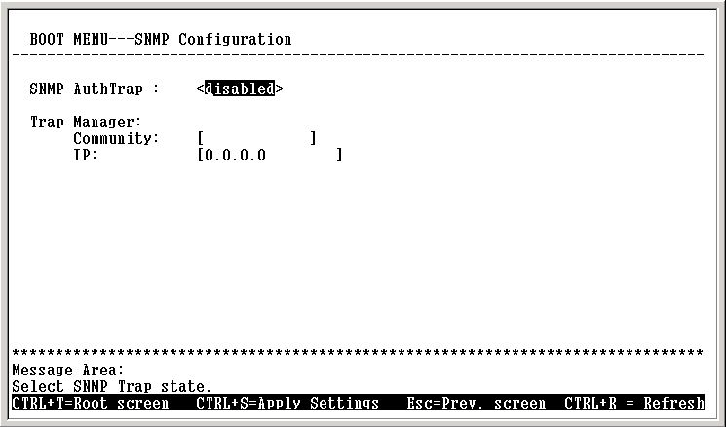
Boot Menu---SNMP Configuration screen
Each item on the SNMP Configuration screen is described below:
- SNMP AuthTrap Enables or disables the SNMP trap function.
- Community Enter the community name of the trap manager.
- IP Enter the IP address of the trap manager.

Device Information
This screen displays various types of information about the DG-104SH as well as allowing you to enter information pertaining to name, location, and how to reach the person responsible for maintaining the device.
Use the <Tab> keys to highlight the second menu item on the Boot Menu, Device Information, and press <Enter>. The Device Information screen will be displayed:
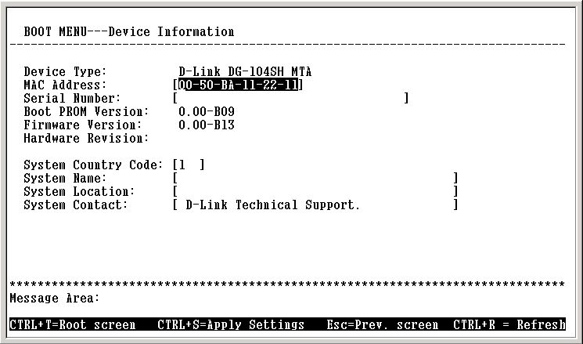
Boot Menu---Device Information screen
Each item on the Device Information screen is described below:
- Device Type This displays the model name of this device.
- MAC Address This displays the MAC address of this device.
- Serial Number This displays the serial number of this device.
- Boot PROM Version This displays the version number of the device’s startup code.
- Firmware Version This displays the version number of the device’s runtime code.
- Hardware Revision This displays the revision number of the hardware circuitry.
- System Country Code This is a user-defined country code for this device. < 0:USA, 1:Japan (Default), 2:Hong Kong, 3:Sweden >
- System Name This is a user-defined name for this device.
- System Location This is a user-defined physical location of the device.
- System Contact This is user-defined contact information for the person or department responsible for the maintenance of this device.

Update Firmware and Configuration Files
New software can be downloaded from a TFTP server.
Use the <Tab> keys to highlight the third menu item on the Boot Menu, Update Firmware and Configuration Files, and press <Enter>. The Update Firmware and Configuration Files screen will be displayed:
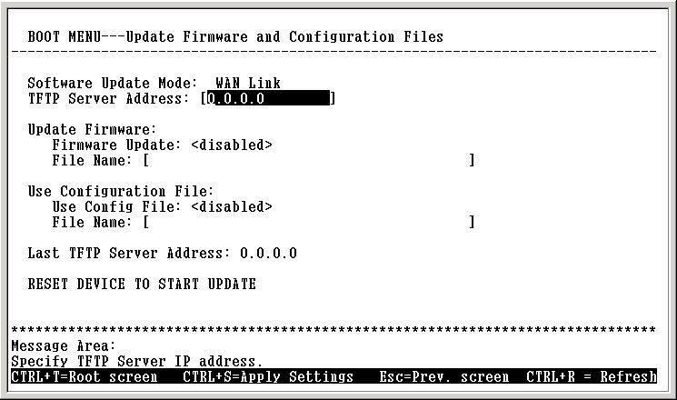
Boot Menu---Update Firmware and Configuration Files screen
After making your changes in the fields above, press RESET DEVICE TO START UPDATE to initiate the update sequence.
Each item on the Update Firmware and Configuration Files screen is described below:
- Software Update Mode This specifies downloading the image file through a WAN Link.
- TFTP Server Address The IP address of the TFTP server where the runtime or configuration file is located. This entry is used only if the Firmware Update is set to Enable.
- Firmware Update Determines whether or not the device will try to look for a runtime image file on the TFTP server.
- File Name The complete path and filename of the runtime image file on your TFTP server to be uploaded to the device.
- Use Config File Toggle to Enabled to use the settings in a configuration text file when the device is reset (rebooted).
- File Name The complete path and filename on the TFTP server for the desired configuration file.
- Last TFTP Server Address This is a read-only field that displays the IP address of the last TFTP server to be accessed.
Note: After finishing the Update Firmware, please Must perform Factory Reset to make sure firmware update is complete

Save Changes
To save all the changes made in the current session to the device’s flash memory, use the <Tab> keys to highlight the fourth menu item on the Boot Menu, Save Changes, and press <Enter>. The Saving Settings screen will be displayed:
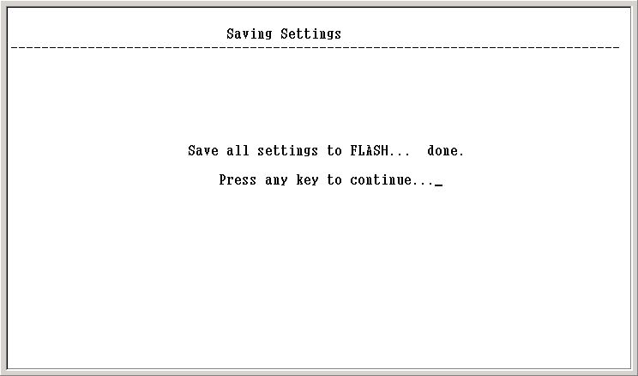
Boot Menu---Saving Settings screen
After the settings have been saved to NV-RAM, they will become the default settings for the device, and they will be used every time it is powered on, reset or rebooted. The only exception to this is a factory reset, which will clear all settings and restore them to their initial values, which were present when the device was purchased.

Factory Reset
Before performing a Factory Reset, be absolutely certain that this is what you want to do. Once the reset is done, all of the device’s settings stored in NV-RAM will be erased and restored to values present when the device was purchased.
Note: After performing the Factory Reset, make sure to redefine the IP settings for the device in the IP Configuration menu. Then perform a Restart System on the device. After these three procedures are performed, your Factory Reset is complete.
To perform a Factory Reset, use the <Tab> keys to highlight the fifth menu item on the Boot Menu, Factory Reset, and press <Enter>. The Factory Reset screen will be displayed:
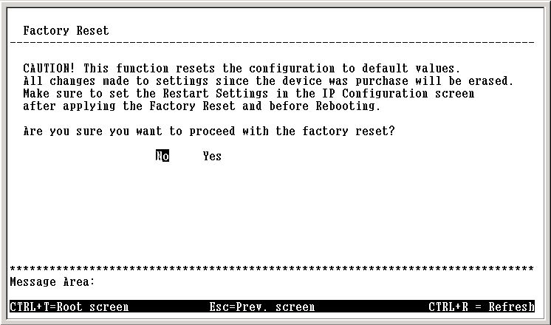
Boot Menu---Factory Reset screen

Restart System
To perform a system reset, use the <Tab> keys to highlight the last menu item on the Boot Menu, Restart System, and press <Enter>. The following Reboot Device screen will be briefly displayed:
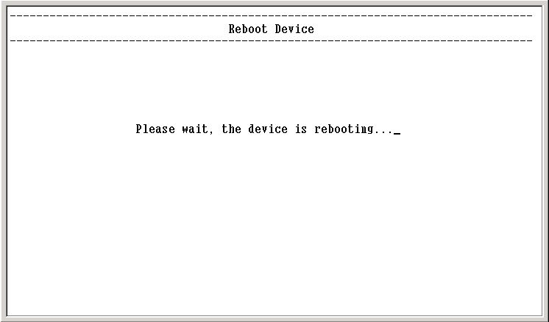
Boot Menu---Restart System screen

6

Web-Based Management

Introduction
The DG-104SH VoIP gateway offers an embedded Web-based (hypertext) interface allowing users to manage the device from anywhere on the network through a standard browser such as Netscape Navigator/Communicator, 4.x or later, or Microsoft Internet Explorer, 4.x or later. The Web browser acts as a universal access tool and can communicate directly with the device using HTTP protocol. Your browser screen may vary with the screen shots (pictures) in this guide.
Note: This Web-based Management Module does not accept Chinese language input (or other languages requiring two bytes per character).

Getting Started
The first step in getting started in using Web-based management for your device is to secure a browser. A Web browser is a program that allows a person to read hypertext, for example, Netscape Navigator, 4.x or later, or Microsoft Internet Explorer, 4.x or later. Follow the installation instructions for the browser.
The second and last step is to configure the IP interface of the device. This can be done manually through a console. See the Configuring the VoIP Gateway using a Web Browser section of the “Configuration” chapter for specific instructions.

Management
To begin managing your device simply run the browser you have installed on your computer and point it to the IP address you have defined for the device. The URL in the address bar should read something like: http://123.123.123.123, where the numbers 123 represent the IP address of the device.
In the page that opens, click on the following Login to the web-based management module button:
This categories listed on the left-side of the web-based management module include: Config IP & H.323 (Config Device IP Address and Config H.323), Device Information, Telephony Configuration (System Gains and Prefer Codec Table), Dial Address Configuration (Basic and Advance), DHCP Configuration (Dynamic IP Assignment and Static IP Assignment), NAT Configuration (NAT Configuration and Local Server Configuration), SNMP Trap Configuration, Administration Management, Monitor (Ethernet Statistics, DSP Statistics, Tcid Configuration, and Coding Profile), Firmware and Configuration Update, Save Changes, Factory Reset, and Restart System.

Config Device IP Address
Configure Device IP Address window
The items on this window are described below:
Restart Settings
- Get IP From Choose the method the VoIP gateway will use to obtain its IP settings once it is rebooted (restarted). Choices include:
Manual – When Manual is chosen, the VoIP gateway will obtain its IP settings from the fields located just below.
BOOTP – When BOOTP is chosen, the VoIP will attempt to obtain its IP settings from a BOOTP server located on your LAN.
DHCP – When DHCP is chosen, the VoIP will attempt to obtain its IP settings from a DCHP server located on your LAN.
- IP Address Enter an IP address for the VoIP gateway.
- Subnet Mask Enter a subnet mask for the VoIP gateway.
- Default Gateway Enter the IP address of the WAN device (usually a router) you are using to make the WAN connection.
PPPoE Settings
- State Enables or disables the PPPoE function.
- User Name Enter the User Name for the PPPoE function.
- Password Enter the Password for the PPPoE function.
Click on the Save button at the bottom right of the window to save the settings.

Configure H.323
Configure H.323 window
The items on this window are described below:
Gatekeeper Information
- Mode Choose the Gatekeeper mode.(Default is Auto)
- Gatekeeper IP Address This IP address is necessary if you chose the Manual mode defined as above.
- Send Keepalive RRQ to Gatekeeper Enables or disables the Keepalive function.
- Keepalive Interval This is a user-defined Keepalive Interval
H.323 Information
- Display Name
- H.323 ID
- Terminal Type (0…255)
Click on the Save button at the bottom right of the screen to save the settings.
Send Register/Unregister to Gatekeeper Determines whether or not the device register to Gatekeeper.

Device Information
Device Information window
The items on this window are described below:
- Device Type This displays the model name of this device.
- MAC Address This displays the MAC address of this device.
- Boot PROM Version This displays the version number of the device’s startup code.
- Firmware Version This displays the version number of the device’s runtime code.
- Hardware Revision This displays the revision number of the hardware circuitry.
- DSP Version This displays the Digital Signal Processor version, if any.
- Country Code This is a user-defined country code for this device. < 0:USA, 1:Japan (Default), 2:Hong Kong, 3:Sweden >
- Serial Number This field is for a user-determined identification number.
- System Name This is a user-defined name for this device.
- System Location This is a user-defined physical location of the device.
- System Contact This is user-defined contact information for the person or department responsible for the maintenance of this device.
Click on the Save button at the bottom right of the window to save the settings.

System Gains
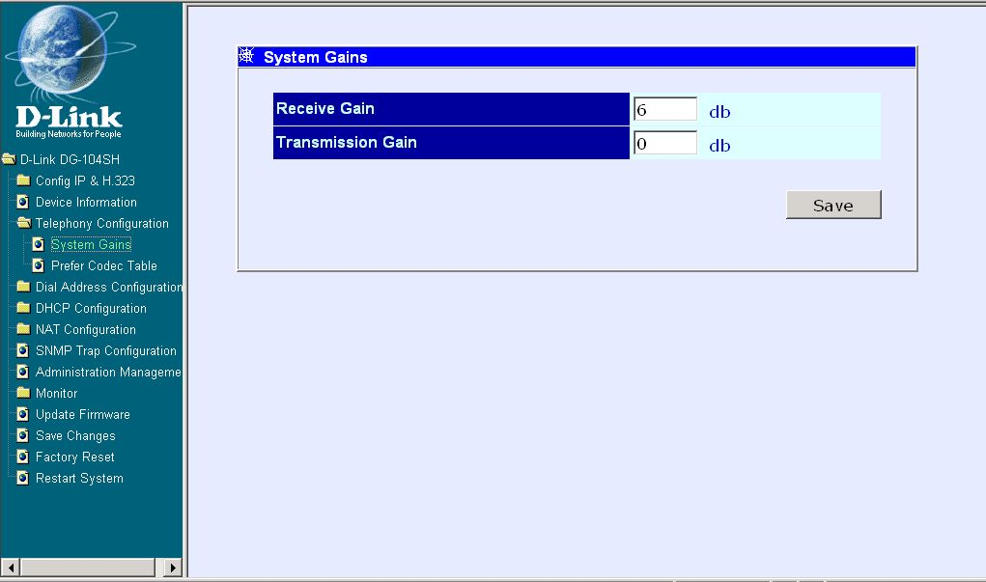
System Gains window
Enter the desired information on the window above and then click Save.

Prefer Codec Table
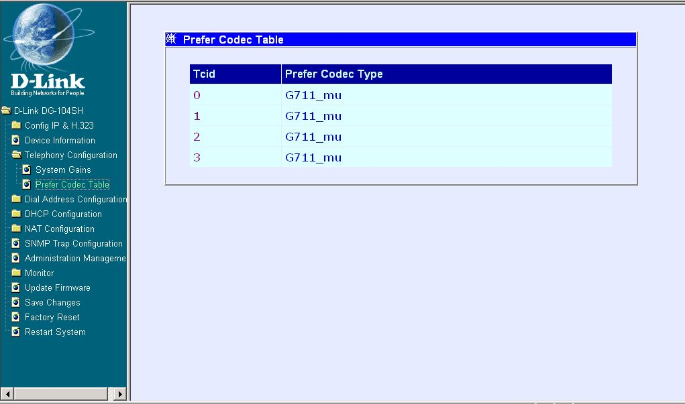
First Prefer Codec Table window
This window allows you to view the Prefer Codec Table settings.
Click the number of Tcid column on the window above to access the second Prefer Codec Table window:

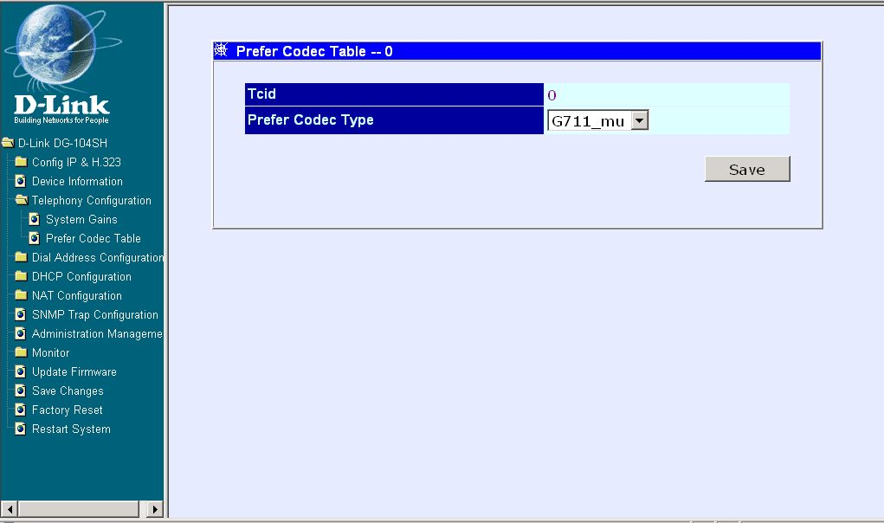
Second Prefer Codec Table window
The items on this window are described below:
- Tcid This displays the port number of this device. (0: port1, 1: port2, 2: port3, 3: port4)
- Prefer Codec Type This is a user-defined prefer codec type for the port shown as above.
Click on the Save button at the bottom right of the window to save the settings.

Analog Port (Ingress Calls and Dialing Rule Settings for the Gateway’s Voice Ports)
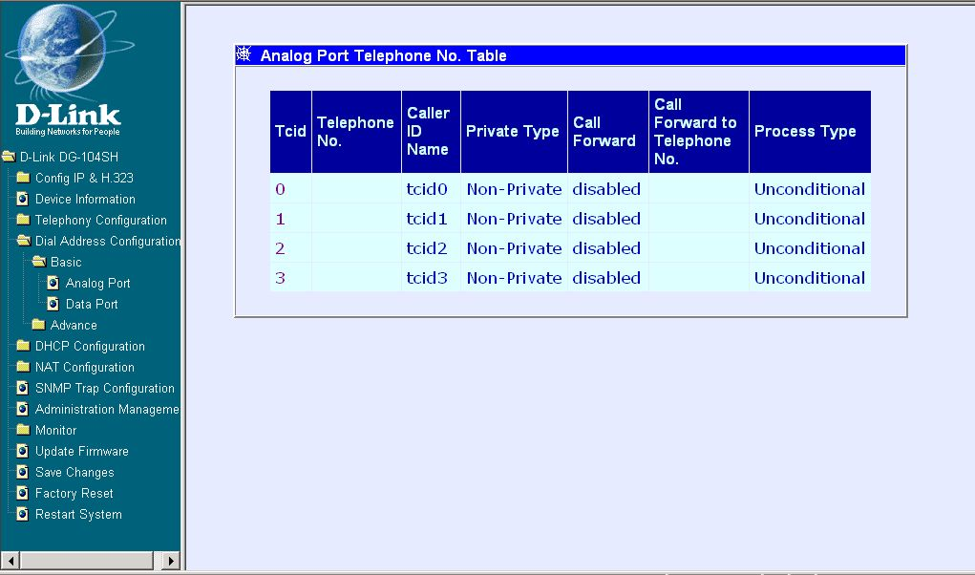
First Analog Port Telephone No. Table window
This window allows you to view the Analog Port Telephone No. Table settings.
Click the number of Tcid column on the window above to access the second Analog Port Telephone No. Table window.
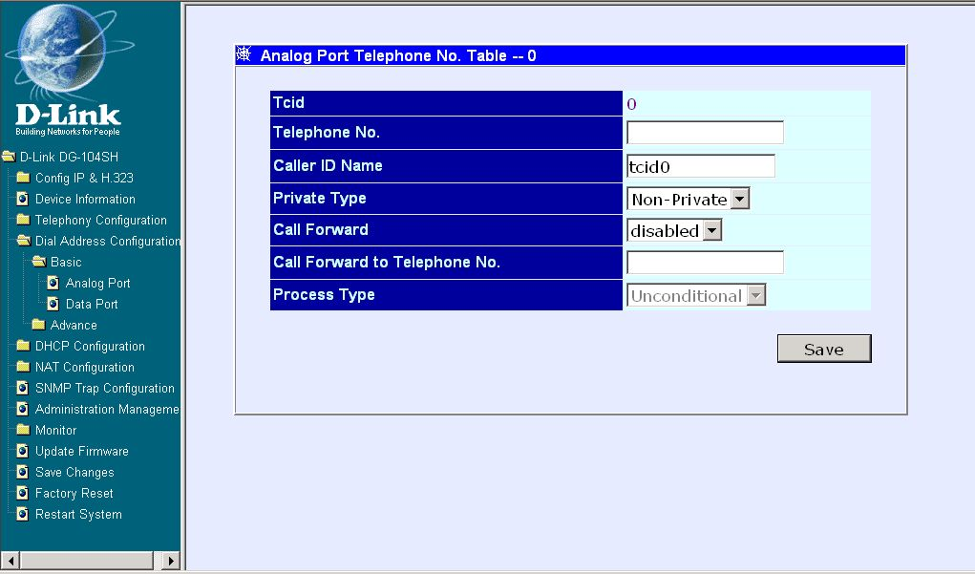
Second Analog Port Telephone No. Table window
The items on this window are described below:
- Tcid This displays the port number of this device. (0: port1, 1: port2, 2: port3, 3: port4)
- Telephone No. This is a user-defined Caller ID number for the port shown as above.
- Caller ID Name This is a user-defined Caller ID name.
- Private Type Determines whether or not the user would like to block/unblock the Caller ID number and Caller ID name.
- Call Forward Toggle to Enabled to use the Call Forward function.
- Call Forward to Telephone No. This is a user-defined telephone number for call forward.
- Process Type This is a user-defined which situation will activate Call Forward function. The entry is used only if the Call Forward is set to Enable.
Click on the Save button at the bottom right of the window to save the settings.

Data Port (Egress Calls and Dialing Rule Settings)
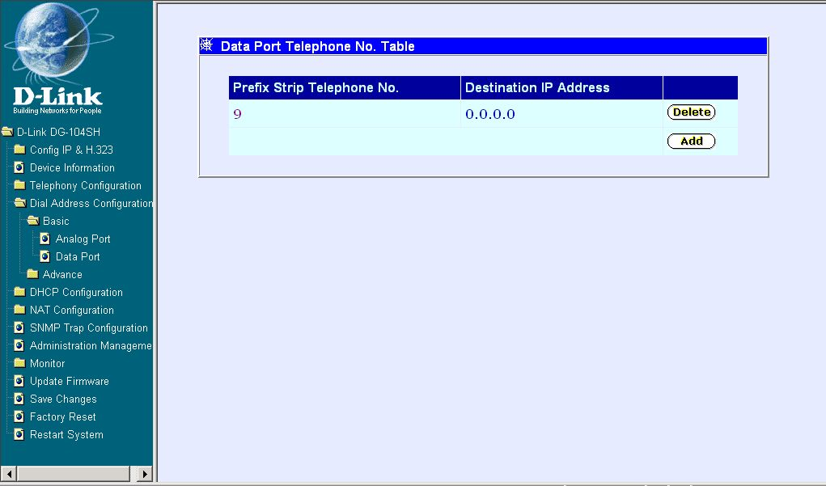
First Data Port Telephone No. Table window
This window allows you to view the Data Port Telephone No. Table settings
Click the Add icon on the window above to access the First Data Port Telephone No. Table window:

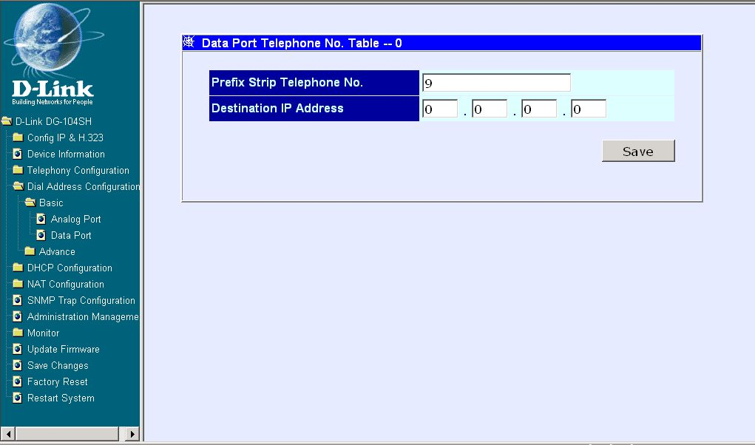
Second Data Port Telephone No. Table window
The items on this window are described below:
- Prefix Strip Telephone No. This is a user-defined prefix strip number for outgoing call to another device..
- Destination IP Address Enter the IP address of the destination you would like to call. One prefix telephone number will map to one destination IP address.
Enter the desired information on the window above and then click Save.

ATPM (Address Translation and Parsing Module) Wizard
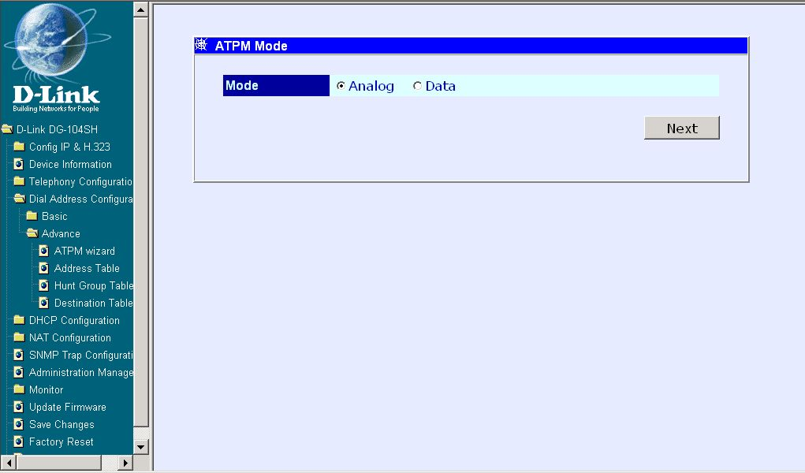
ATPM Mode window
The items on this window are described below:
- Analog This Mode allow user to setup advanced ingress calls and dialing rule settings for the gateway’s voice ports.
- Data This Mode allow user to setup advanced egress calls and dialing rule settings via the gateway’s data ports
Choose the Analog or Data Mode then click Next.

Analog Mode
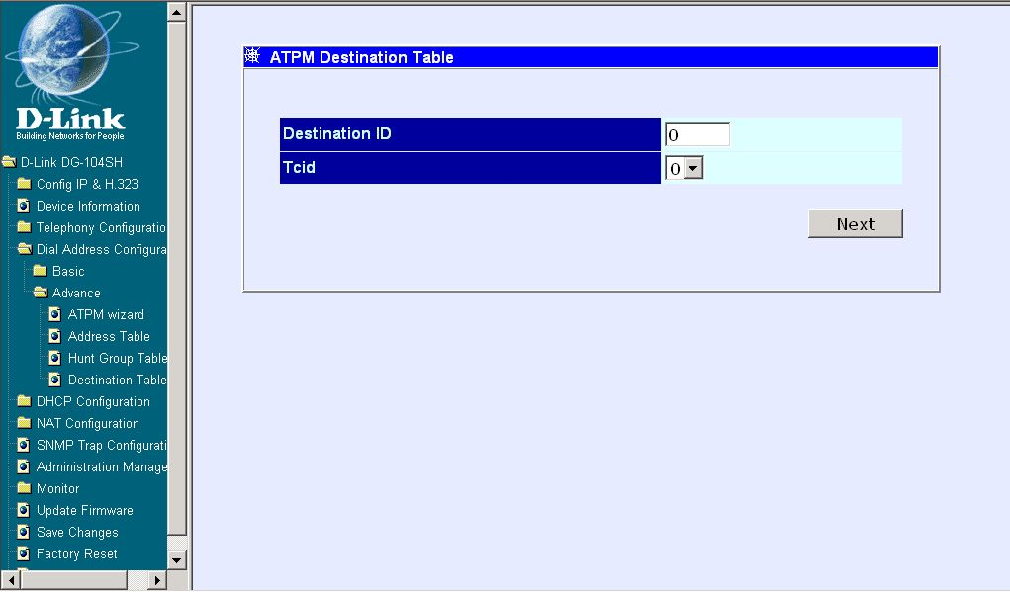
ATPM Destination Table window
The items on this window are described below:
- Destination ID. This is a user-defined destination ID for the port shown as below. The ID is only and cannot duplicate.
- Tcid This is a user-defined port number of this device. (0: port1, 1: port2, 2: port3, 3: port4)
Enter the desired information on the window above and then click Next.
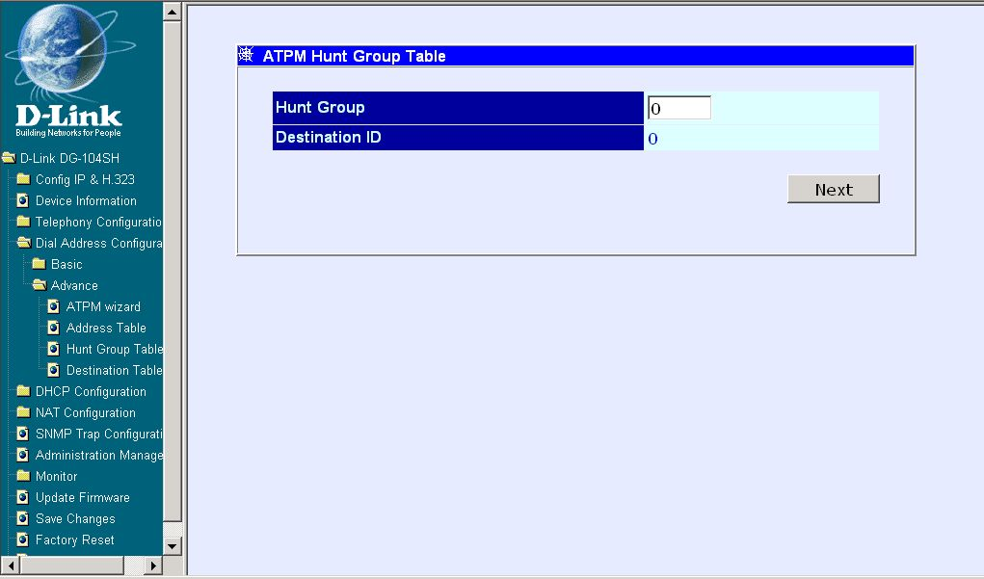
ATPM Hunt Group Table window
The items on this window are described below:
- Hunt Group. This is a user-defined hunt group number for the destination ID shown as below.
- Destination ID. This displays the destination ID we set last page.
Enter the desired information on the window above and then click Next.
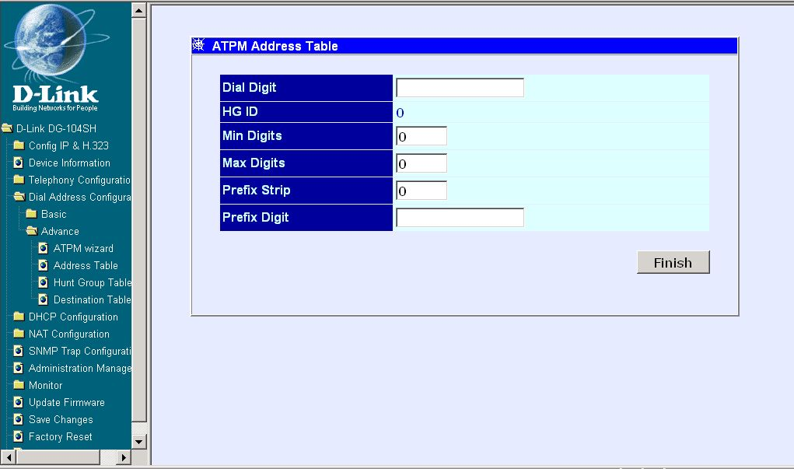
ATPM Address Table window
The items on this window are described below:
- Dial Digit This is a user-defined prefix dial number when user make the call.
- HG ID This displays the Hunt Group ID we set last page.
- Min Digits This is a user-defined min digits of the dial number
- Max Digits This is a user-defined max digits of the dial number
- Prefix Strip This is a user-defined prefix stripped digits of the dial number
- Prefix Digit This is a user-defined prefix added number of the dial number
Enter the desired information on the window above and then click Finish.

Data Mode
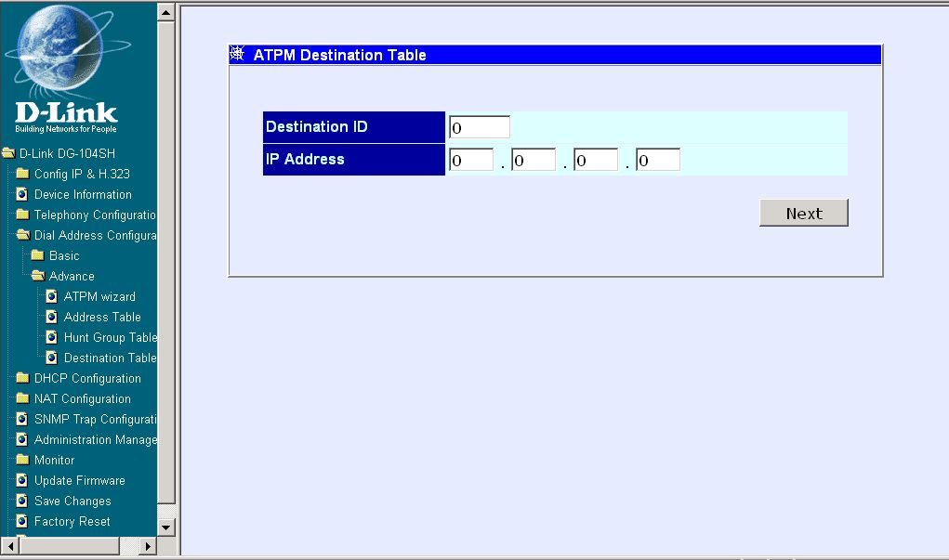
ATPM Destination Table window
The items on this window are described below:
- Destination ID. This is a user-defined destination ID for the port shown as below. The ID is only and cannot duplicate.
- IP Address Enter the destination IP address of outgoing calls.
Enter the desired information on the window above and then click Next.

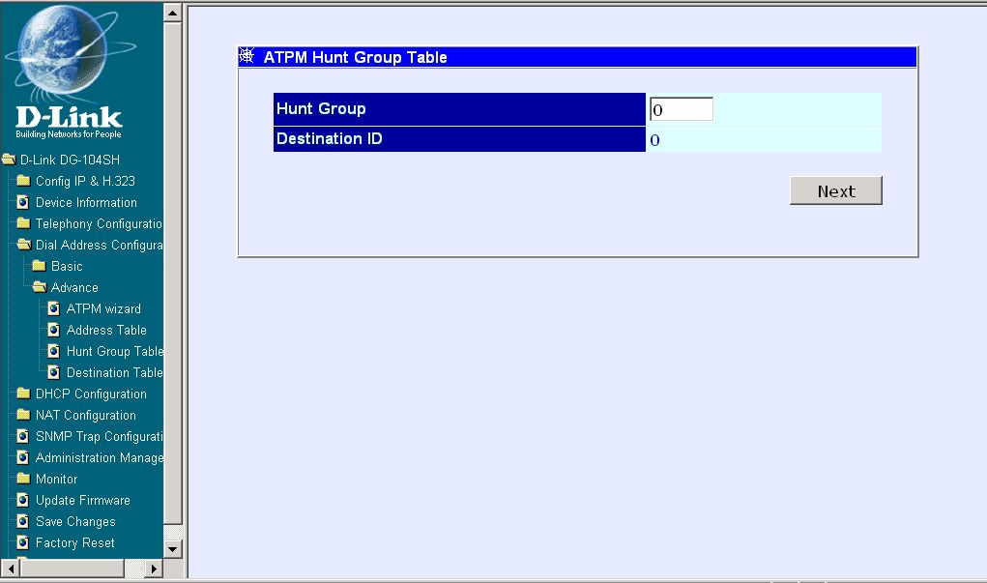
ATPM Hunt Group Table window
The items on this window are described below:
- Hunt Group. This is a user-defined hunt group number for the destination ID shown as below.
- Destination ID. This displays the destination ID we set last page.
Enter the desired information on the window above and then click Next.
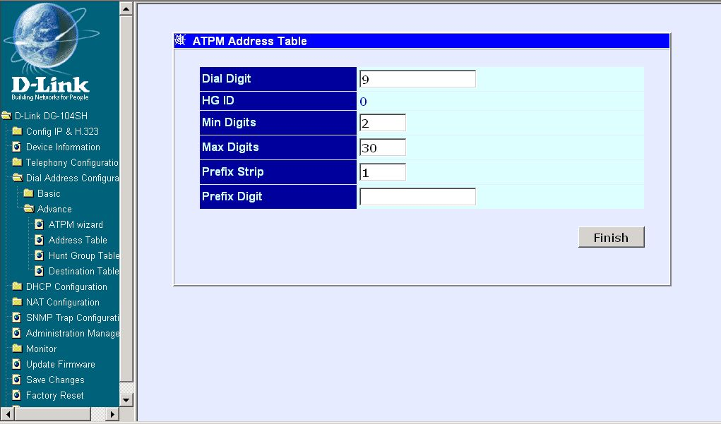
ATPM Address Table window
The items on this window are described below:
- Dial Digit This is a user-defined prefix dial number when user make the call.
- HG ID This displays the Hunt Group ID we set last page.
- Min Digits This is a user-defined min digits of the dial number
- Max Digits This is a user-defined max digits of the dial number
- Prefix Strip This is a user-defined prefix stripped digits of the dial number
- Prefix Digit This is a user-defined prefix added number of the dial number
Enter the desired information on the window above and then click Finish.

ATPM Address Table
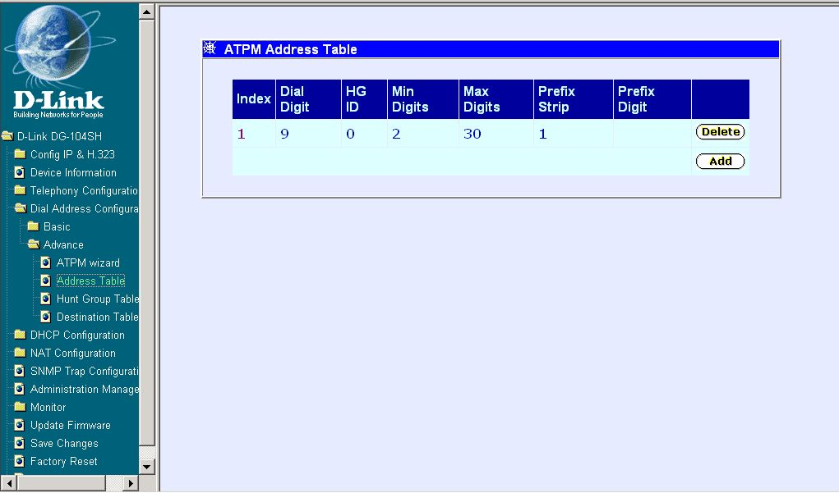
First ATPM Address Table window
This window allows you to view the ATPM Address Table settings
Click the Add or Delete icon on the window above to access the Second ATPM Address Table window:

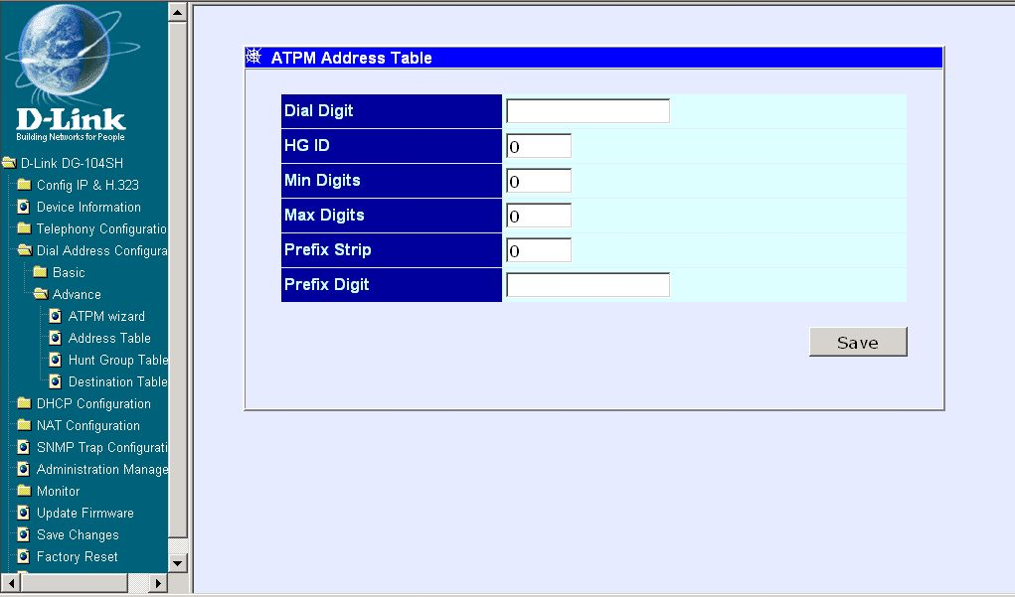
Second ATPM Address Table window
Enter the desired information on the window above and then click Save.

ATPM Hunt Group Table
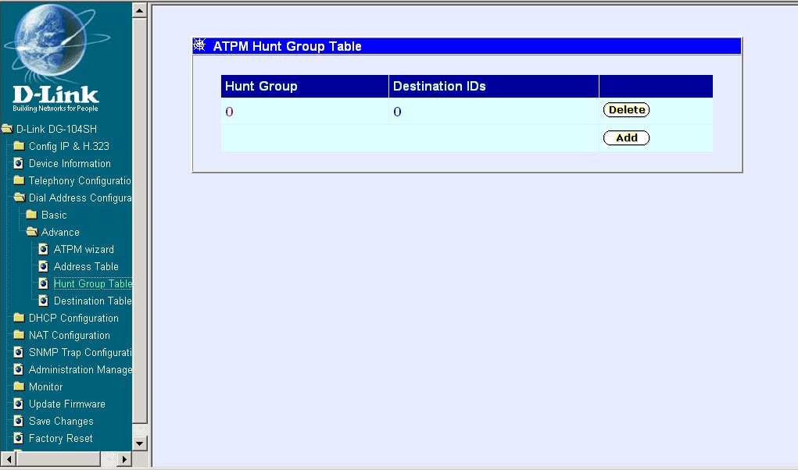
First ATPM Hunt Group Table window
This window allows you to view the ATPM Hunt Group Table settings
Click the Add or Delete icon on the window above to access the Second ATPM Hunt Group Table window:

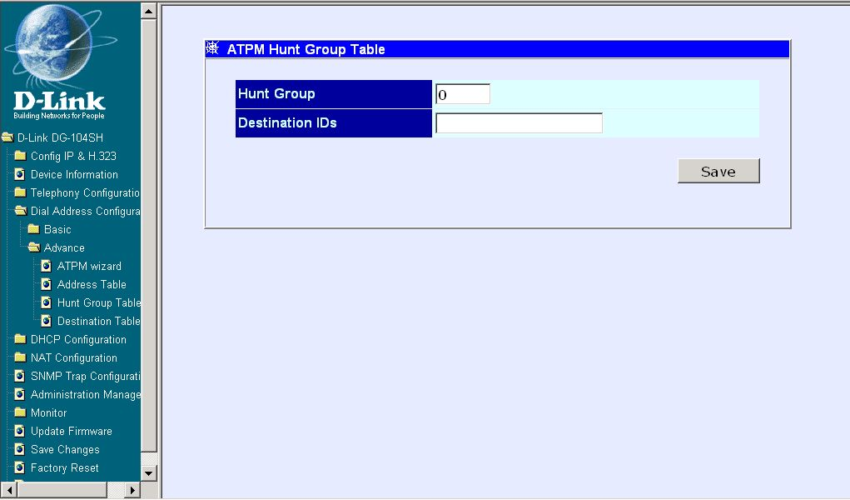
Second ATPM Hunt Group Table window
Enter the desired information on the window above and then click Save.

ATPM Destination Table
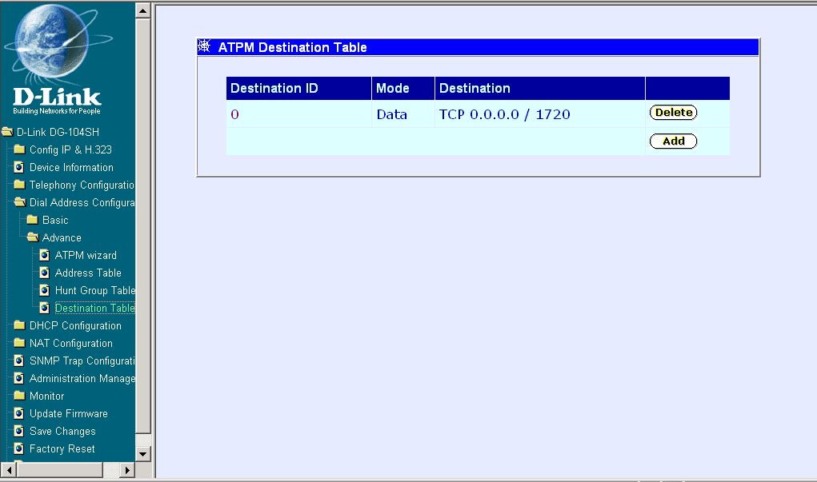
First ATPM Destination Table window
This window allows you to view the ATPM Destination Table settings
Click the Add or Delete icon on the window above to access the Second ATPM Destination Table window:

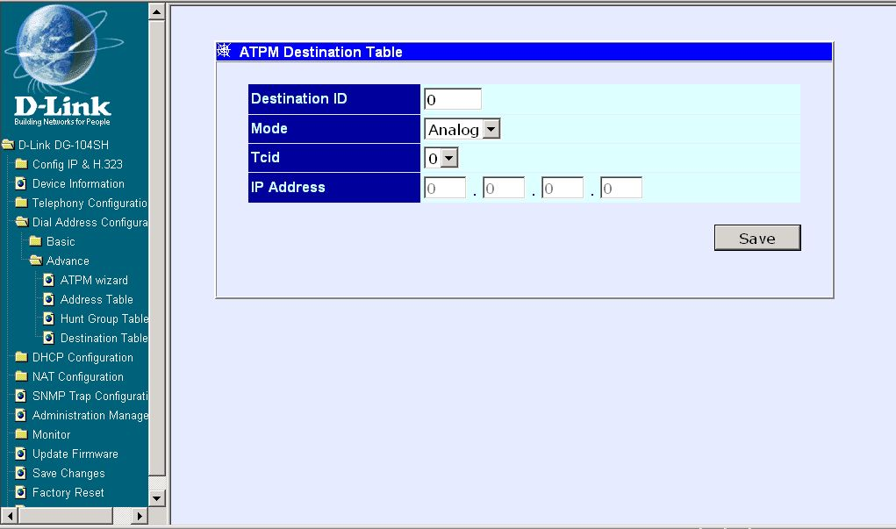
Second ATPM Destination Table window
Enter the desired information on the window above and then click Save.

Dynamic IP Assignment
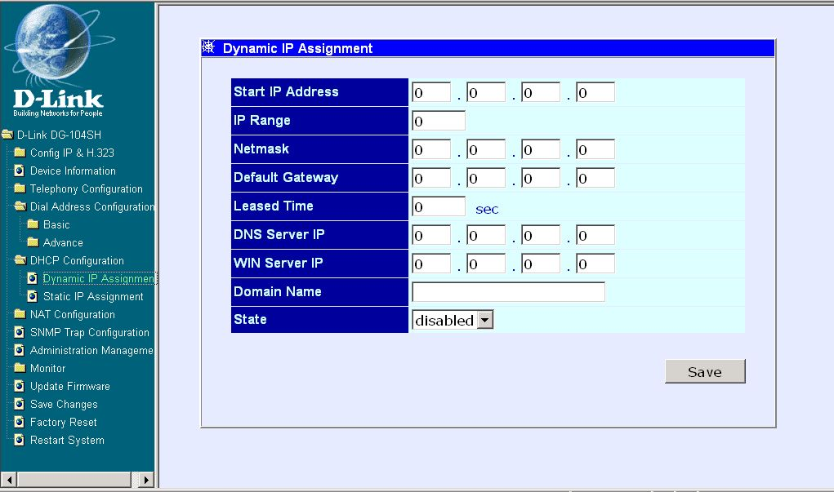
Dynamic IP Assignment window
Enter the desired information on the window above and then click Save.

Static IP Assignment
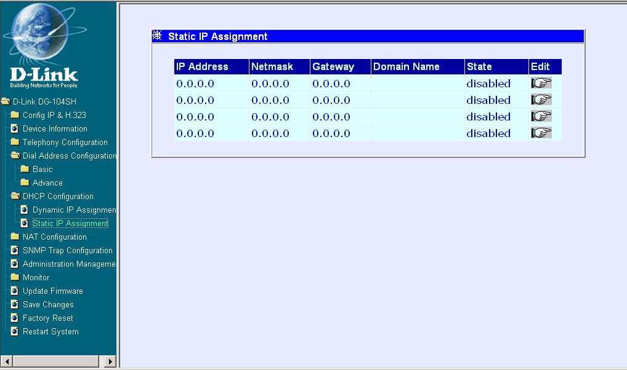
First Static IP Assignment window

Click the pointer icon on the window above to access the second Static IP Assignment window:

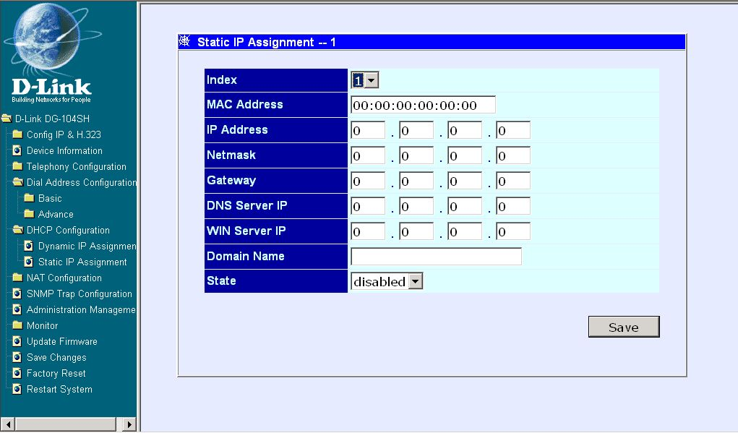
Second Static IP Assignment window
Enter the desired information on the window above and then click Save.

NAT Configuration
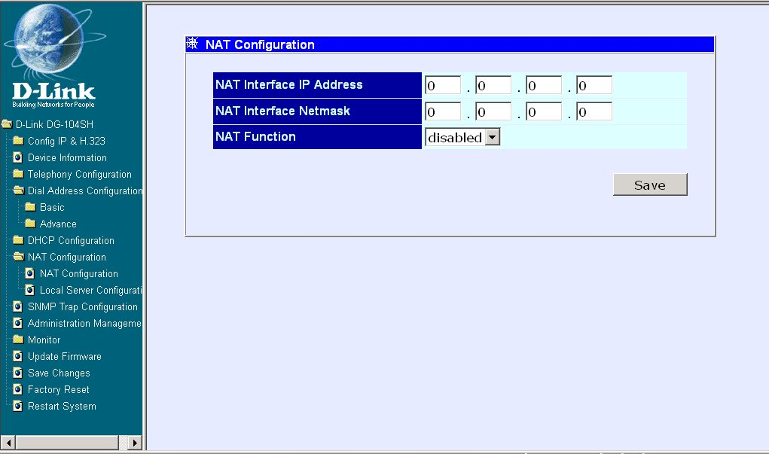
NAT Configuration window
After entering the desired information on the window above, enable or disable the NAT Function and then click Save.

Local Server Configuration
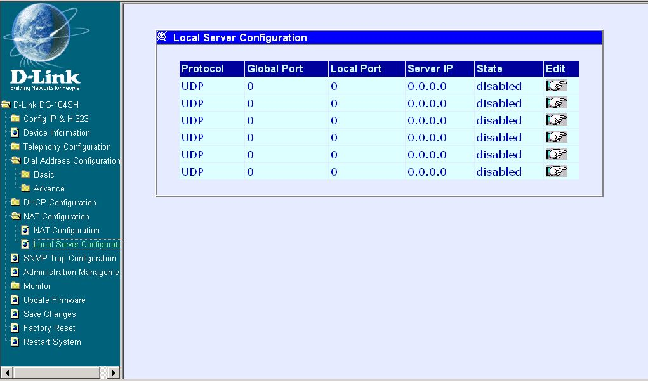
First Local Server Configuration window
This window allows you to view the current local server configuration settings.
Click the pointer icon on the window above to access the second Local Server Configuration window:

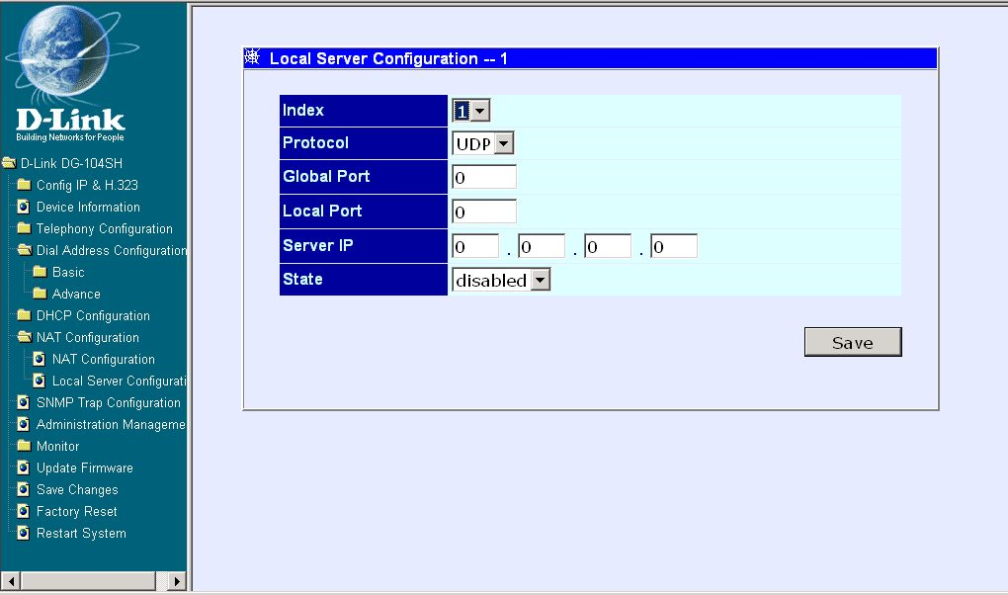
Second Local Server Configuration window
After completing the local server configuration settings on the window above, select enabled or disabled in the drop-down menu under State and then click Save.

SNMP Trap Configuration
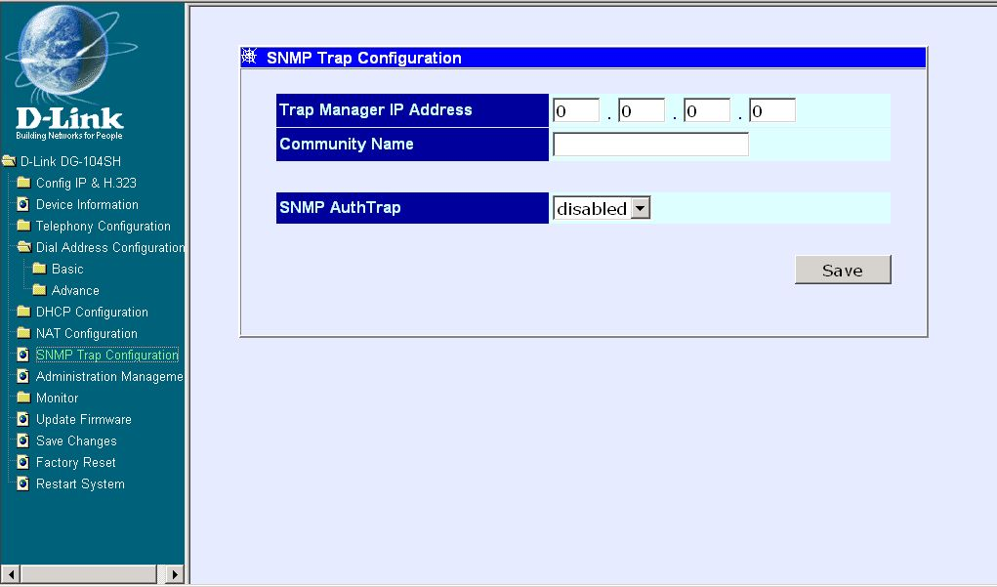
SNMP Trap Configuration window
The items on this window are described below:
- Trap Manager IP Address The IP address of the trap receiving station.
- Community Name A user-defined SNMP community name.
- SNMP AuthTrap Enable or disable the SNMP trap.
Click on the Save button at the bottom right of the window to save the settings.

Administration Management
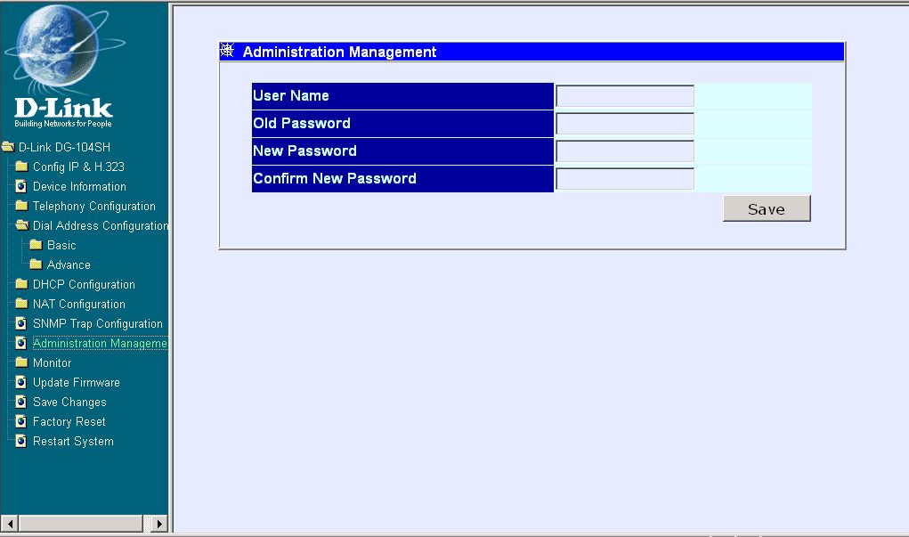
Administration Management window
To add or change a User Account, fill in the appropriate information in the User Name, Old Password (if applicable), New Password, and Confirm New Password fields. Click on the Save button to keep the settings.

Ethernet Statistics
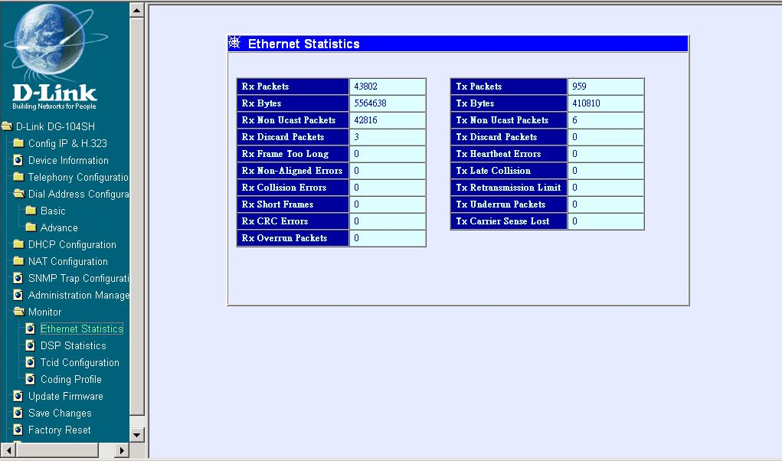
Ethernet Statistics window
Items in the window are described as follows:
- Rx Packets The total number of packets received by the device.
- Rx Bytes The total number of bytes contained in packets received by the device.
- Rx Non Ucast Packets The number of non-unicast packets received by the device.
- Rx Discard Packets The number of packets dropped by the device.
- Rx Frame Too Long The number of packets that are larger than the 1514 Ethernet packet limit.
- Rx Non-Aligned Errors The number of packets that are not aligned properly.
- Rx Collision Errors The number of collision errors.
- Rx Short Frames The number of packets smaller than the 64-octet minimum.
- Rx CRC Errors The number of packets received that failed the CRC checksum test.
- Rx Overrun Packets The number of packets received that exceed the 1518 octet maximum length imposed on Ethernet packets. Overrun packets are generated by some proprietary software applications.
- Tx Packets The total number of valid packets transmitted by the device since the last reset.
- Tx Bytes The total number of bytes transmitted by the device.
- Tx Non Ucast Packets The number of non-unicast packets sent.
- Tx Discard Packets The number of packets dropped by the device.
- Tx Heartbeat Errors The number of heartbeat errors. This relates to an internal timing function.
- Tx Late Collision The number of late collisions.
- Tx Retransmission Limit The number of times the device had to retransmit packets.
- Tx Underrun Packets This counter shows the number of runt packets transmitted by the device that are less than the allowed 64-octet minimum length. Underrun packets occur due to jam signals generated by collisions, backpressure, etc.
- Tx Carrier Sense Lost The number of times packets were lost due to carrier sense lost.

DSP Statistics
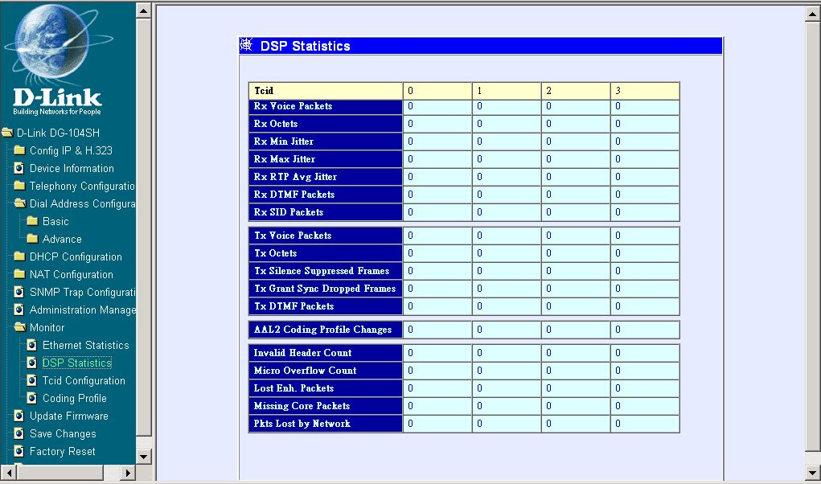
DSP Statistics window
This window displays a variety of DSP statistics.

Tcid Configuration
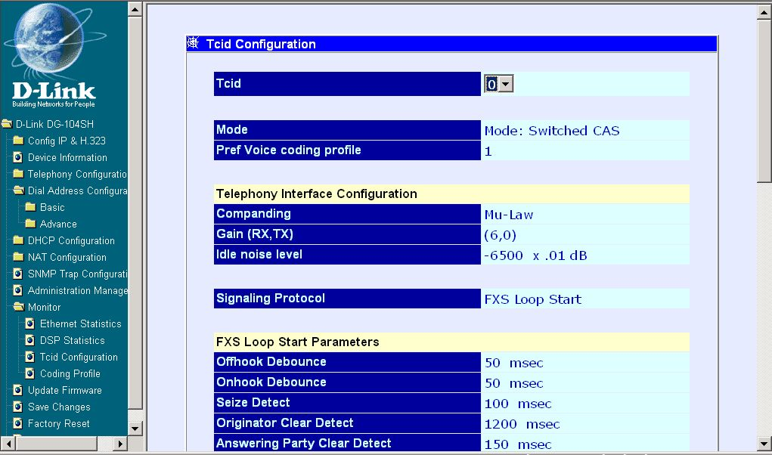
Tcid Configuration window
This read-only window displays a variety of Tcid configuration settings.

Coding Profile
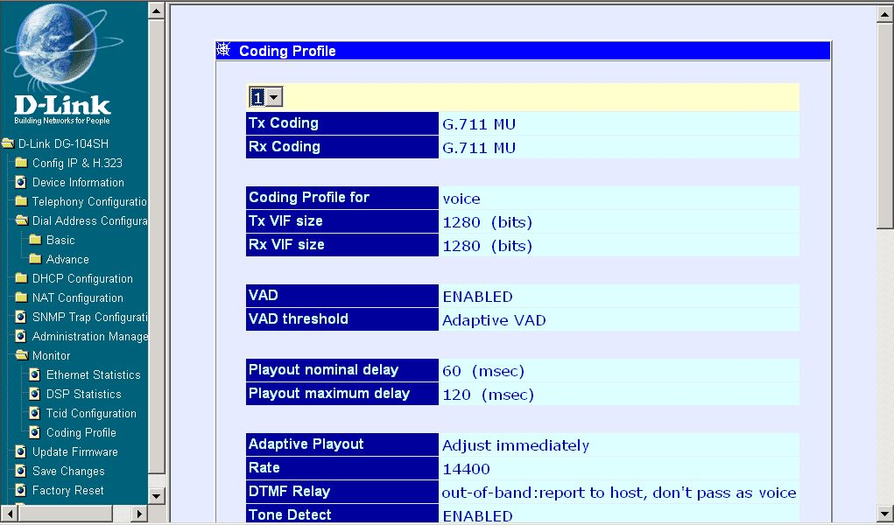
Coding Profile window
This read-only window displays various Coding Profile settings.

Firmware and Configuration Update
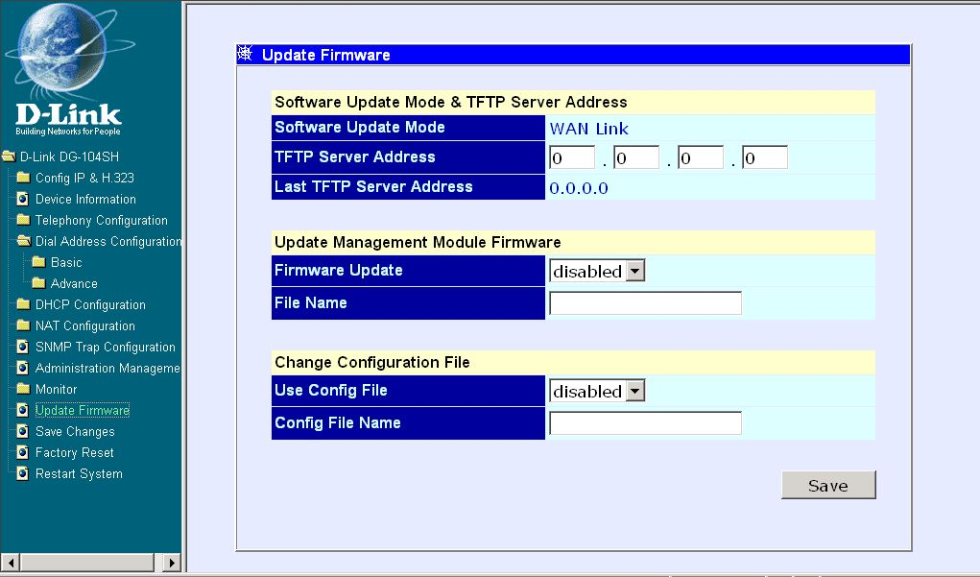
Update Firmware and Configuration Files window
The items on this window are described below:
- Software Update Mode This specifies downloading the image file through a WAN Link or LAN Link.
- TFTP Server Address The IP address of the TFTP server where the runtime or configuration file is located. This entry is used only if the Firmware Update is set to Enable.
- Last TFTP Server Address This is a read-only field that displays the IP address of the last TFTP server to be accessed.
- Firmware Update Determines whether or not the device will try to look for a runtime image file on the TFTP server.
- File Name The complete path and filename of the runtime image file on your TFTP server to be uploaded to the device.
- Use Config File Toggle to Enabled to use the settings in a configuration text file when the device is reset (rebooted).
- Config File Name The complete path and filename on the TFTP server for the desired configuration file.
Click on the Save button at the bottom right of the window to save the settings.
Note: After finishing the Update Firmware, please Must perform Factory Reset to make sure firmware update is complete

Save Changes
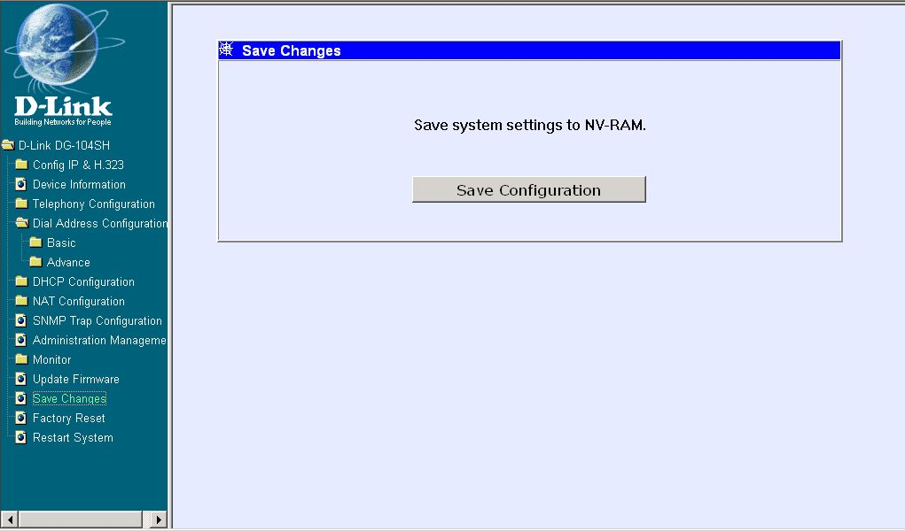
Save Changes window
After the settings have been saved to NV-RAM, they will become the default settings for the device, and they will be used every time it is powered on, reset or rebooted. The only exception to this is a factory reset, which will clear all settings and restore them to their initial values, which were present when the device was purchased.
Click on the Save Configuration button at the bottom of the window to save the system settings to NV-RAM.

Factory Reset
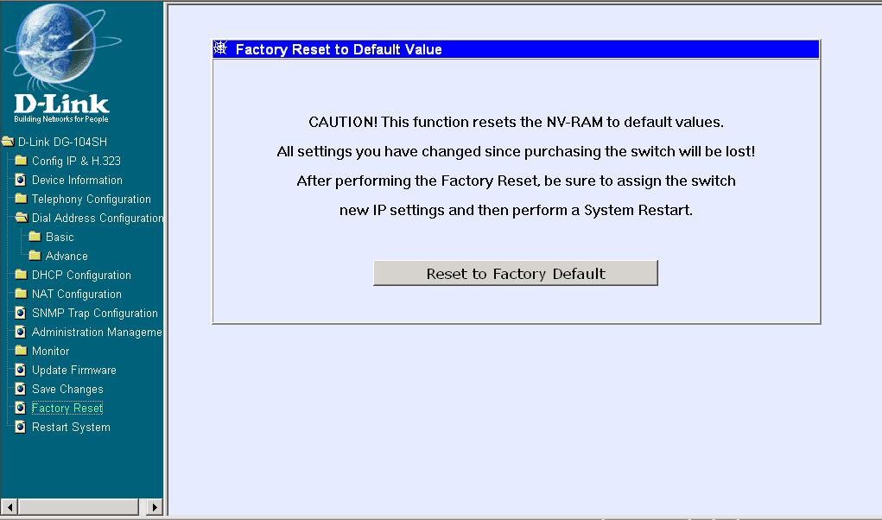
Factory Reset to Default Value window
Before performing a Factory Reset, be absolutely certain that this is what you want to do. Once the reset is done, all of the device’s settings stored in NV-RAM will be erased and restored to values present when the device was purchased.
Note: After performing the Factory Reset, make sure to redefine the IP settings for the device in the IP Configuration menu. Then perform a Restart System on the device. After these three procedures are performed, your Factory Reset is complete.
Click on the Reset to Factory Default button at the bottom of the window to reset the NV-RAM to the default values that were present when you purchased the device.

Restart System
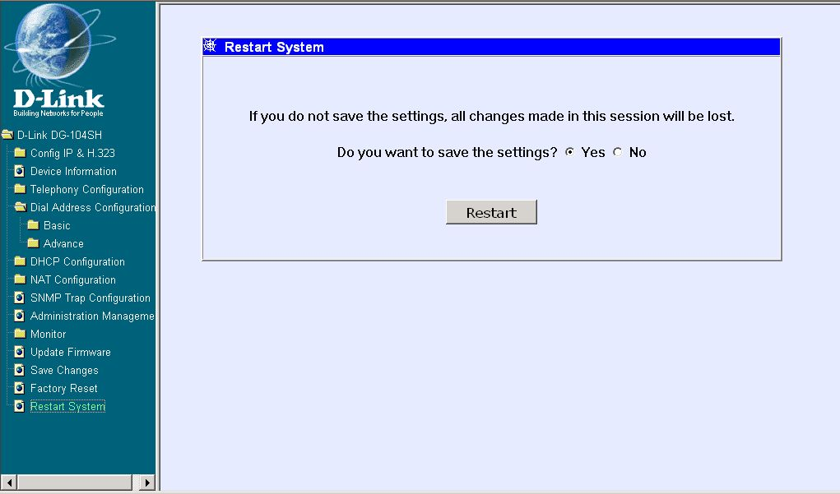
Restart System window
To perform a reboot of the device, which resets the system, click the Restart button.

7

Command Line Interface
The DG-104SH VoIP gateway offers a line-at-a-time prompt and response scheme to execute various configuration instructions. The interface displays a single prompt character ggdbg> when it is ready to accept a command (ex. ggdbg>set or ggdbg>show).
Typing a question mark after the ggdbg> prompt will display a list of helpful user commands. Please note that all characters must be entered in lower case. For the sake of explanation, all command line examples in this chapter are in bold type.
See below for a list of some of the most commonly used commands, parameter(s), and examples of their usage.

General Setup Commands
nwdbg system reboot
Definition: This command is used to restart the device.
Parameter(s): None.
Example: nwdbg system reboot

nwdbg save changes
Definition: This command is used to save configuration changes into flash and then restart the device.
Parameter(s): None.
Example: nwdbg save changes

nwdbg factory reset
Definition: This command is used to change all of the configuration data to the default values, save the new configuration data into flash, and then restart the device.
Parameter(s): None.
Example: nwdbg factory reset

nwdbg un <USERNAME>
Definition: This command sets the username if there is a username string, or shows the username/password if only nwdbg un is typed.
Parameter(s): <USERNAME, maximum string length is 12 characters>
Example: nwdbg un 123456789012

nwdbg pw <PASSWORD>
Definition: This command sets the password if there is a password string, or shows the username/password if only nwdbg pw is typed.
Parameter(s): <PASSWORD, maximum string length is 12 characters>
Example: nwdbg pw

nwdbg slic <0|1>
Definition: This command changes the Subscriber Line Interface Circuit (SLIC) state to standby or active, or shows the SLIC state if only nwdbg slic is typed.
Parameter(s): <slic state, 0 : standby, 1 : active >
Example: nwdbg slic 0

nwdbg dtmf_relay <0|1>
Definition: This command turns the Dual Tone Multiple Frequency (DTMF) relay function on or off, or shows the DTMF relay state if only nwdbg dtmf_relay is typed.
Parameter(s): <0 : off, 1 : on>
Example: nwdbg dtmf_relay 0

nwdbg mac <MAC ADDRESS>
Definition: This command sets the MAC address of the voice link, or shows the MAC address if only nwdbg mac is typed.
Parameter(s): <MAC ADDRESS, the format is XX:XX:XX:XX:XX:XX>
Example: nwdbg mac 00:50:ba:08:24:56

nwdbg ip <dhcp|bootp|manual>
Definition: This command sets the software boot mode to DHCP or BOOTP or Manual mode.
If only nwdbg ip is typed, this command shows the IP configuration.
DHCP: While the system is booting, the system acts as a DHCP client.
BOOTP: While the system is booting, the system acts as a BOOTP client. This mode is used to set the device's IP address and upgrade the software.
Manual: While the system is booting, the system uses a fixed IP address. The fixed IP address can be set by nwdbg ip <IP ADDRESS>.
Parameter(s): <dhcp|bootp|manual>
Example: nwdbg ip dhcp

nwdbg ip <IP ADDRESS>
Definition: This command sets the fixed IP address, which is used as the system's IP address if the software boot mode is Manual mode.
If only nwdbg ip is typed, this command shows the IP configuration.
Parameter(s): <IP ADDRESS>
Example: nwdbg ip 10.1.1.120

nwdbg mask <SUBNET MASK>
Definition: This command sets the fixed subnet mask, which is used as the system's subnet mask if the software boot mode is Manual mode.
If only nwdbg mask is typed, this command shows the IP configuration.
Parameter(s): <SUBNET MASK>
Example: nwdbg mask 255.0.0.0

nwdbg gw <GATEWAY IP>
Definition: This command sets the fixed GW address, which is used as the system's GW address if the software boot mode is Manual mode.
If only nwdbg mask is typed, this command shows the IP configuration.
Parameter(s): <GATEWAY IP>
Example: nwdbg gw 10.1.1.254

nwdbg tftp <0|1>
Definition: This command sets the software download link to either a WAN link or a LAN link.
If only nwdbg tftp is typed, this command shows the download link.
Parameter(s): <0:WAN link, 1:LAN link>
Example: nwdbg tftp 0

nwdbg dns <DNS IP>
Definition: This command sets the Domain Name Server's IP address.
If only nwdbg dns is typed, this command shows the DNS IP/STATE.
Parameter(s): <DNS IP>
Example: nwdbg dns 10.1.1.5

nwdbg dns <disable|enable>
Definition: This command turns on/off the DNS function.
If only nwdbg dns is typed, this command shows the DNS IP/STATE
Parameter(s): [disable | enable]
Example: nwdbg dns disable

nwdbg country <code>
Definition: This command provides country code setting interface to config the tone frequency for different country.
If only nwdbg country is typed, this command shows the COUNTRY CODE
Parameter(s): <0:USA, 1:Japan (Default)>
Example: nwdbg country 1

nwdbg config
Definition: This command shows all the configuration settings made by nwdbg commands.
Parameter(s): None.
Example: nwdbg config

ping <DEST IP> <OPTIONS>
Definition: This command lets the user ping an IP address from the device.
Parameter(s): <DEST IP: The host ip address>
<OPTIONS, -t : Ping the specifed host until stopped (type SPACE).
-n count: Number of echo requests to send.
-w timeout: Timeout in seconds to wait for each reply.
-i interval: The interval in half-seconds between two echo requests.>
Example: ping 10.1.1.6 -n 100 -w 2 -i 1

TFTP Client Setup Commands
When the user enters tftp, the screen will show all commands about the TFTP client:
ggdbg>tftp
tftp srvip <IP ADDRESS> – set the IP address of TFTP server
tftp get <FILENAME> – get the remote image file
if <FILENMAE> is not specified, the
image file name in EEPROM will be
employed.
tftp update – update the image in flash
Current Settings :
TFTP Server IP Address : 172.16.6.245
Image File Name : 102nmm01.tfp

tftp srvip <IP ADDRESS>
Definition: This command sets the IP address of the TFTP server. The image must be resident on that TFTP server. If the IP address is invalid, the message ERROR will be displayed.
Example: ggdbg>tftp srvip 172.16.6.245
OK

tftp get <FILENAME>
Definition: Gets the image from the TFTP server. The <FILENAME> is the name of the image on the TFTP server. If any error happened during downloading image, the message ERROR will be displayed. When the user enters tftp get, the file name in EEPROM will be employed.
Example: ggdbg>tftp get c:\102nmm.tfp
Download d:\project\dg102\102nmm.tfp ...\
OK

tftp update
Definition: This command updates the image in FLASH. The image is downloaded for storage in DRAM. If any error happens during the update of the image, the message ERROR will be displayed.
Example: ggdbg>tftp update
.. Erase Runtime Flash Memory ... Done
.. Program Runtime Flash Memory ... Done
OK

A

Specifications
Call Control Protocols Compliance:
H.323
Voice Compression:
G.711 (A-law and u-law), G.723.1, G.729a
Analog Voice Ports:
Type: Loop-Start FXS interfaces
DTMF tone detection/generation
V.21/V.25 Modem/Fax tone detection
Echo Cancellation: G.165/G.168

Ethernet Ports
WAN: NWay 10/100BASE-TX Fast Ethernet ports (MDI-II)
LAN: NWay 10/100BASE-TX Fast Ethernet ports (MDI-X)
IEEE 802.3 10BASE-T Ethernet compliance
IEEE 802.3u 100BASE-TX Fast Ethernet compliant
Quality of Service:
Voice service is prioritized over the data traffic
FAX Support:
V.21, V.27ter, V.29, V.17 Modulation/Demodulation.
Fax Relay Protocols: T.38
Network Protocols:
TCP/IP, UDP, ARP, ICMP, TFTP, Telnet, SNMP, HTTP
DHCP: Dynamic Host Configuration Protocol server and client
NAT: Network Address Translation
PPP over Ethernet Client
Network Management:
SNMP management agent base MIB II
Telnet provisioning
Manage functions through an intuitive web-based graphical user interface
Local management console
TFTP: The built–in Trivial File Transfer Protocol provides firmware upgrade
Security:
Password Authentication Protocol/Challenge Handshake Authentication Protocol (PAP/CHAP)
Administrative password through Telnet, Console, Web and SNMP
LEDs
General
Power
Status
Ethernet
WAN: 10/100M, Link/Act
LAN: 10/100M, Link/Act
Phone 1 to 4
Hook/Ringing
Dimensions
220(W) x 167.2(D) x 44.5(H) mm
Number of Ports
One 10/100BASE-TX Fast Ethernet port (WAN)
One 10/100BASE-TX Fast Ethernet port (LAN)
Four loop-start FXS RJ-11 ports
One RS-232C, DB-9 Console port

Power Supply
AC-to-DC power adapter (provided)
DC Input: 12VDC/1A
Operating Temperature
0 - 50 °C
Storage Temperature
-10 - 55 °C
Humidity
5% - 95% non-condensing
Safety
CSA International (CSA 950, UL 1950, EN 60950, IEC 950)
Emission (EMI)
FCC Class B
CE Class B
VCCI Class B
BSMI Class B
C-Tick

Offices

AUSTRALIA D-LINK AUSTRALASIA
Unit 16, 390 Eastern Valley Way Roseville, NSW 2069 Australia
TEL: 61-2-9417-7100 FAX: 61-2-9417-1077 TOLL FREE (Australia): 1800 177 100 TOLL FREE (New Zealand): 0800-900900
URL: www.dlink.com.au E-MAIL: support@dlink.com.au & info@dlink.com.au

CANADA D-LINK CANADA
2180 Winston Park Drive, Oakville, Ontario, L6H 5W1 Canada
TEL: 1-905-829-5033 FAX: 1-905-829-5223 BBS: 1-965-279-8732 TOLL FREE: 1-800-354-6522
URL: www.dlink.ca FTP: ftp.dlinknet.com E-MAIL: techsup@dlink.ca

DENMARK D-LINK DENMARK
Naverland 2 DK-2600 Glostrup Copenhagen, Denmark
TEL:45-43-969040 FAX:45-43-424347 URL: www.dlink.dk E-MAIL: info@dlink.dk

EGYPT D-LINK MIDDLE EAST
7 Assem Ben Sabet Street, Heliopolis Cairo, Egypt
TEL: 202-245-6176 FAX: 202-245-6192 URL: www.dlink-me.com E-MAIL: support@dlink-me.com & fateen@dlink-me.com

FRANCE D-LINK FRANCE
Le Florilege #2, Allee de la Fresnerie, 78330 Fontenay le Fleury, France
TEL: 33-1-3023-8688 FAX: 33-1-3023-8689 URL: www.dlink-france.com E-MAIL: info@dlink-france.fr

GERMANY D-LINK GERMANY
Bachstrae 22, D-65830 Kriftel, Germany
TEL: 49-(0)6192-97110 FAX: 49-(0)6192-9711-11 URL: www.dlink.de BBS: 49-(0)6192-971199 (analog)
BBS: 49-(0)6192-971198 (ISDN) INFO: 00800-7250-0000 (toll free) HELP: 00800-7250-4000 (toll free)
REPAIR: 00800-7250-8000 E-MAIL: mbischoff@dlink.de & mboerner@dlink.de

INDIA D-LINK INDIA
Plot No.5, Kurla-Bandra Complex Rd., Off Cst Rd., Santacruz (E) Bombay - 400 098 India
TEL: 91-22-652-6696 FAX: 91-22-652-8914 URL: www.dlink-india.com E-MAIL: service@dlink.india.com

ITALY D-LINK ITALY
Via Nino Bonnet n.6/b, 20154 Milano, Italy
TEL: 39-02-2900-0676 FAX: 39-02-2900-1723 URL: www.dlink.it E-MAIL: info@dlink.it

JAPAN D-LINK TOKYO
10F, 8-8-15 Nishi-Gotanda, Shinagawa-ku, Tokyo 141 Japan
TEL: 81-3-5434-9678 FAX: 81-3-5434-9868 URL: www.d-link.co.jp E-MAIL: kida@d-link.co.jp

SINGAPORE D-LINK INTERNATIONAL/D-LINK SINGAPORE
1 International Business Park, #03-12 The Synergy, Singapore 609917
TEL : 65-774-6233 FAX: 65-774-6322 E-MAIL: info@dlink.com.sg URL: www.dlink-intl.com

SWEDEN D-LINK SWEDEN
P. O. Box 15036, S-167 15 Bromma, Sweden
TEL: 46-(0)8564-61900 FAX: 46-(0)8564-61901 E-MAIL: info@dlink.se URL: www.dlink.dk

TAIWAN D-LINK TAIWAN
2F, No. 119 Pao-Chung Rd, Hsin-Tien, Taipei, Taiwan
TEL: 886-2-2910-2626 FAX: 886-2-2910-1515 URL: www.dlinktw.com.tw E-MAIL: dssqa@tsc.dlinktw.com.tw

U.K. D-LINK EUROPE/D-LINK U.K.
4th Floor, Merit House, Edgeware Road, Colindale, London NW9 5AB U.K.
TEL: 44 (0) 20-8731-5555 FAX: 44 (0) 20-8731-5511 URL: www.dlink.co.uk E-MAIL: info@dlink.co.uk

U.S.A. D-LINK U.S.A.
53 Discovery Drive, Irvine, CA 92618, USA
TEL: 1-949-788-0805 FAX: 1-949-753-7033 BBS: 1-949-455-1779 & 1-949-455-9616 INFO: 1-800-326-1688
URL: www.dlink.com E-MAIL: tech@dlink.com & support@dlink.com

Registration Card
Print, type or use block letters.
Your name: Mr./Ms_______________________________________________________________________
Organization:_____________________________ Dept. _________________________________________
Your title at organization: __________________________________________________________________
Telephone:__________________________ Fax:_______________________________________________
Organization's full address: ________________________________________________________________
______________________________________________________________________________________
Country:______________ Date of purchase (Month/Day/Year):____________________________________
Product Model | Product Serial No. | * Product installed in type of computer (e.g., Compaq 486) | * Product installed Computer serial No.
(* Applies to adapters only)
Product was purchased from:
Reseller's name: ________________________________________________________________________
Telephone:_______________________ Fax:__________________________________________________
Reseller's full address: ___________________________________________________________________
______________________________________________________________________________________
1. Where and how will the product primarily be used?
oHome oOffice oTravel oCompany Business oHome Business oPersonal
2. How many employees work at installation site?
o1 employee o2-9 o10-49 o50-99 o100-499 o500-999 o1000 or more
3. What network protocol(s) does your organization use ?
oXNS/IPX oTCP/IP oDECnet oOther_____________________________
4. What network operating system(s) does your organization use ?
oD-Link LANsmart oNovell NetWare oNetWare Lite oSCO Unix/Xenix
oPC NFS o3Com 3+Open oBanyan Vines oDECnet Pathwork
□Windows NT □Windows NTAS □Windows '95 □Other______________
5. What network management program does your organization use ?
□D-View □HP OpenView/Windows □HP OpenView/Unix □SunNet Manager □Novell NMS
□NetView 6000 □Other____________________
6. What network medium/media does your organization use ?
□Fiber-optics □Thick coax Ethernet □Thin coax Ethernet
□10BASE-T UTP/STP □100BASE-TX □100BASE-T4 □100VGAnyLAN □Other_________________
7. What applications are used on your network?
□Desktop publishing □Spreadsheet □Word processing □CAD/CAM
□Database management □Accounting □Other_____________________
8. What category best describes your company?
□Aerospace □Engineering □Education □Finance □Hospital □Legal □Insurance/Real Estate □Manufacturing
□Retail/Chainstore/Wholesale □Government □Transportation/Utilities/Communication □VAR
□Systemhouse/company□Other_____________
9. Would you recommend your D-Link product to a friend?
oYes oNo (why?) ______________________ oI don know yet
10. Your comments on this product:____________________________________________________________

